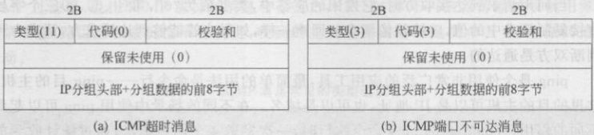
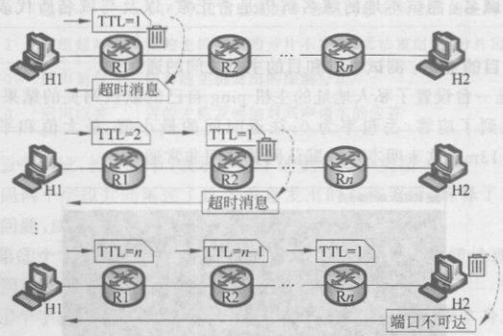
232 第5章网络层
一台主机收到一个IP分组，如果发现这个分组的目的IP地址虽然是自己，但是
找不到目的端口可以对应的进程，就丢弃该分组并向源主机发回ICMP端口不可达消
息：这个消息让源主机知道分组已经到达目的主机，路由追踪的过程就此结束。
ICMP超时消息和端口不可达消息的格式如图5-34所示
图5-34ICMP超时消息和端口不可达消息的格式
这两个消息除了类型、代码不一样之外，其他都相同，尤其是包含了IP分组的头
部信息，可从中获得发出该消息的路由器或主机的IP地址。
Traceroute的工作原理如图5-35所示
肤的财主团海
客腿 guio
女走而
图5-35Traceroute的工作原理
假设在主机H1上用Traceroute追踪到主机H2的路由，其工作原理和过程
如下
（1）封装并发送第1个分组。TTL=1、目的IP地址是H2；这个分组到达默认网
关R1。R1收到分组，TTL一1=0，丢弃该分组，并向源主机H1发回ICMP超时消
息；H1收到超时消息，从中提取出路由器（超时消息的源）的IP信息，由此了解了H1
到H2的路径上的第一台路由器，即第一跳
扫美昊王品
（2）封装并发送第2个分组：封装TTL=2、自的IP地址是H2；该分组经过路由
器R1，TTL-1=1；到达R2时，TTL一1=0；R2丢弃该分组，并向源主机H1发回
ICMP超时消息；H1收到超时消息，从中提取出路由器的IP信息，由此了解了H1到
H2的路径上的第二台路由器，即第二跳
（3）封装并发送第3，，n个分组：每多发一个分组，TTL值增加1，重复上述步
骤，TTL每增加1，对应的分组能够到达的路由就增加一跳，直到到达目的主机的默
认网关Rn，H1怎么知道路由已经追踪完成了呢？

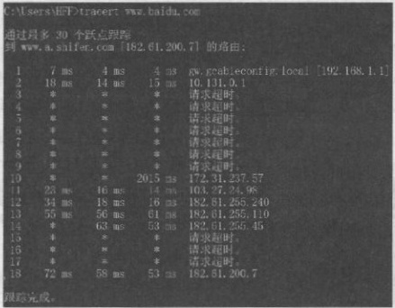
5.3与IP有关的其他协议或技术233
（4）整个追踪过程，H1发出的IP分组封装的数据都是UDP段，其目的端口号填
写了一个很大的随机数，这个分组经最后一跳转发给主机H2时，H2找不到对应端口
值的进程，丢弃并发出ICMP端口不可达消息，该消息到达H1时，H1由此判断路由
追踪结束。
在Windows操作系统下使用的tracert路由追踪工具，其实现原理与Traceroute
的实现原理大致相同，只是IP分组中封装的数据不是UDP数据段而是ICMP回声请
求；完成路由追踪的标记不是端口不可达消息而是回声应答消息。图5-36是在
Windows10操作系统下，tracert到百度的结果截图。
M 啪回求周通出
背的鞍由幽店
图5-36tracert结果截图
截图上的每行都代表追踪到的一台路由器，有它的IP地址；一个TTL值的IP分
组是连发了3个，所以在截图上看到3个往返时间（RTT）。有的行显示“*”，可能这
台设备关闭了ICMP消息，或者对ICMP消息进行了过滤，并不一定代表不通达
每个分组是独立寻径的，所以，从源主机到目的主机的分组走的路径不一定一样，
每次追踪路由的结果不一定相同。
3.PMTU发现
5.2.1节定义了最大传输单元（MTU），它表示一个网络的承载能力，超过MTU
的数据将因无力承载而被丢弃。数据从源主机到自的主机，中间可能穿越不同承载能
力的网络，只有合适大小的数据，才可以顺利到达自的主机。5.2.1节指出，路由器分
片既带来资源的消耗，也存在安全的隐患
路径MTU（PathMTU，PMTU）是从源到达目的的路径上的所有网络的最小
MTU，如果发送方知道这个值，并遵从这个值封装自己的数据，那发送方发出的数据
可以穿越从源到达目的的所有网络
PMTU发现（PMTUD）是一种探测技术，用以发现源主机到目的主机路径上的所
有网络的最小MTU。探测过程使用了ICMP消息。如果路由器收到一个分组，查表
后发现转出接口的MTU不足以承载，需要分片，但是分组头部的控制位DF=1（表示
不允许分片），则只能发回一个类型为3、代码为4的ICMP差错报告消息，RFC1191
（1990年）重新定义了这个消息，在消息里面的保留字段中，启用了一个16位字段，用
来报告转出接口（下一跳，nexthop）所在网络的MTU，其格式如图5-37所示

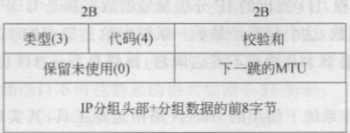
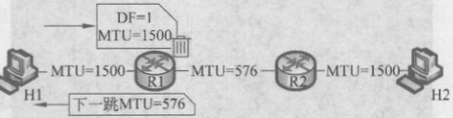
234第5章网络层
的D原长藏部全袭白掉但是
我超的发固中研
富坐是是(語我自直
图5-37应分片而不能分片时引发的ICMP差错报告消息（RFC1191定义）
在RFC1191（1990年）颁布之前，主机通常采用576字节的默认MTU对数据进
行分割和封装，这个值偏小，传输效率不高，因为很多网络的MTU都比576字节大
比如以太网的MTU是1500字节：如果使用较大的MTU分割和封装数据，难免不引
起路由器的分片，给路由器带去负担和安全隐患
最好的办法是发送方使用刚刚好大小的MTU，使数据能穿越所有网络而到达目的
主机。PMTU发现可以通过探测产生路径上的最小MTU，其工作原理如图5-38所示。
图5-38PMTU发现的工作原理
图5-38中，源主机所在网络的MTU，是自己到目的主机路径上的第一跳MTU，
发送方按照第一跳（源主机的默认网关）MTU作为PMTU的初值，并按照此值分割
和封装数据，且将分组头部的DF置为“1”，表示不允许中途路由器分片
发出的数据到达路由器R1，R1打开到分组层，提取目的IP地址，确定目的网络，
查找路由表，其转出接口所在网络的MTU是576字节，不能够承载MTU=1500字
节的数据，发回如图5-38所示的ICMP差错报告消息，其中携带了下一跳的MTU
源主机收到ICMP差错报告消息，提取出下一跳MTU更新当前PMTU，按照新
的PMTU，重新分割和封装数据，新封装的数据可以穿越所有的网络，而顺利到达目
的主机。
在探测的过程中，源主机每次收到ICMP差错报告消息（类型3，代码4）时，都要
提取消息中的下一跳MTU，如果其小于当前PMTU，会更新PMTU；并重新分割和
封装数据，直到数据能够到达目的主机
5.3.3网络地址转换（NAT）
20世纪90年代，互联网的指数级快速增长，引发了全球IP地址的快速消耗，尽
管采用了CIDR这样的短期措施，来延缓IP地址耗尽的趋势，但是地址的耗尽仍然是
必然命运。在迁移到长期解决方案（比如IPv6）之前，网络地址转换（Network
AddressTranslation，NAT）无疑是一个快速的地址短缺修补方案。
IPv4地址之所以会耗尽，是因为节点所需要的IP地址数超过了其地址空间
（23=43亿）能够提供的数量。如果IP地址能够重用（reuse），即不具有全球唯一性
那就取之不尽用之不竭了。RFC1918（1996年）定义的私人（private）地址正是这样的
地址,如表5-16所示。

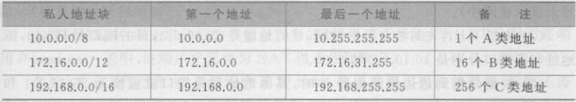
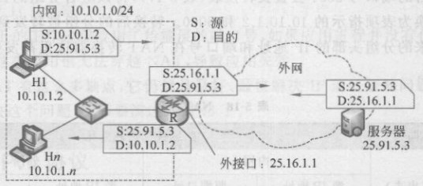
5.3与IP有关的其他协议或技术235
表5-16三个私人地址块
任何机构都可以随意使用私人地址为私人网络编址，只要保证私人网络内部（以
下简称内网）的地址是唯一的，内网中的主机之间就可以畅通无阻。比如一个机构
使用了192.168.1.0/24地址块为自己的网络编址，并不妨碍其他机构也使用这个地址
块，也就是说，私人地址并不具有全球唯一性，被称为不可路由的地址
不具备全球唯一性的私人地址，不可以在全网范围内进行通信。但是，使用私人
地址的企业可以具有很好的灵活性，当私网需要切换到别的ISP时，内网可以完全不
改变编址，只需在边界路由器上做适当的配置更新即可。
如果内网需要访问互联网，就必须采用NAT。
基本的NAT是把一些私人IP地址映射为另一些公有IP地址的方法；对终端用
户是透明的。而网络地址端口转换（NetworkAddressPortTranslation，NAPT）是把
私人IP地址和传输协议端口号转换成一个公有IP地址和不同传输协议端口号的方
法。这里的传输协议端口号通常指的是TCP/UDP的端口号。基本的NAT和
NAPT统称为传统的NAT（TraditionalNAT）；现在的NAT通常指的是NAPT，用
一个公有的IP地址承载几百上千甚至几万的私人IP地址，有的教材将这种现象称为
“超载”。
内网和外网有一个明显的边界，地址转换发生在边界处。完成NAT功能的设备
称为NAT转换器（NAT-Box），它可以在边界路由器上，也可以是一个专门的设备，也
称为NAT网关。图5-39的地址转换发生在边界路由器R上
图5-39NAT原理
图5-39中的拓扑一分为二，左边虚框内是内网，右边是外网，边界路由器R的内
网接口地址是10.10.1.1，这也是内网所有主机的默认网关；路由器的外网接口地址是
25.16.1.1，这是外网能够辨识的全球唯一的公有地址，用以代表内网出访外网。
主机H1要访问外网中的一台服务器，其IP地址是25.91.5.3：如果源端口和目的
①具有私人地址的私人网络，简称内网或私网：与内网相对的是外网，或公网，泛指具有全球唯一IP地址
的互联网

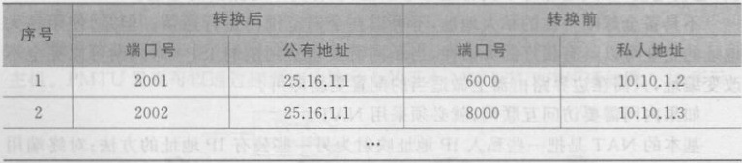
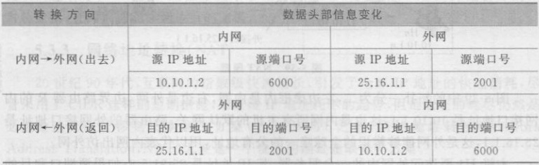
236第5章网络层
端口分别为6000和443，H1通过NAT访问服务器的工作过程如图5-39所示（端口
号未显示在图中）。
（1）主机H1首先封装自己的数据，目的地址是25.91.5.3，目的端口号是443，源
地址和源端口分别是10.10.1.2和6000
（2）数据分组到达边界路由器R时，其源地址和源端口被置换为25.16.1.1和
2001，目的地址和自的端口号不变。这一步完成了转换，更为关键的是，转换的信息被
记录到了转换表中，表5-17记录了转换前后的主要表项。除了源IP地址被转换，源
端口也进行了转换，转换后的端口号可用作转换表的索引。
R文OE电
表5-17NAT转换表
随着内网主机访问外网的增加，转换表中的转换记录也会增加。比如，另一台主
机10.10.1.3，也开始访问外网，路由器完成NAT后，在转换表中增加了一条记录，如
表5-17的第2条转换记录
（3）转换后的数据分组中已经没有任何私人IP地址的痕迹，它经过寻址最终到
达目的主机一一服务器，服务器处理这个分组，将该分组的源主机IP地址和目的主机
IP地址互换，并将交换后的IP地址信息封装到应答分组中；应答分组的目的IP地址
和端口号分别是25.16.1.1和2001
（4）应答分组一路寻址，最终会到达自的主机25.16.1.1（路由器R），路由器R解
封装并按照目的端口号2001去查找转换表（表5-17），将该应答分组的目的地址和目
的端口号转换为表项指示的10.10.1.2和6000。转换后的分组被转发到私网。出去
的分组和回来的分组头部的IP地址和端口号在NAT转换器这里都发生了变化，如
表5-18所示
表5-18NAT原理
我们留意到一个事实，NAT转换必须由内网某台主机发起，在边界路由器留下痕
迹，才能引导返回的分组找到回家（发起的主机）的路。这个痕迹就是边界路由器上的
转换表，分组从内网出去时这个表记录下转换前后的信息一源IP地址和源端口号；

5.41Pv6协议
237
返回来的数据使用这个表的信息。如果表中的某个表项一段时间没有使用，就会被删
除，维持表的活跃和简洁
在整个过程中，源主机和目的主机对发生的NAT毫无所知，即NAT全程对终端
用户（enduser）透明，终端用户无须为 NAT做出任何改变。(TTH
在NAT的工作过程中，不仅转换了IP地址，还冒着跨层操作的端，转换了传
输层的协议端口号，这将NAT限制在了使用TCP/UDP的应用数据的传输上，为什
么非要转换传输层的端口号呢？如果不转换端口号，而只转换IP地址，早期的NAT
就是这样做的，将不同的私人地址转换为不同的公有地址，需要消耗比较多的公有地
址：如果只转换为一个公有地址，那么内部主机一旦出现端口号相同的数据，NAT转
换器将它们转换后的公有IP地址和端口号是相同的，返回的数据再次到达NAT转
换器时，它将无法区分是哪台私网主机的返回数据。非端关本推代a中
NAT快速解决了IP地址不够用的问题，如果不访问外网，私网将免于外网的攻
击，是无形的防火墙。但是NAT的存在,也有一些弊端。了叙匾
（1）IP分组的传输本来是无连接的，NAT的采用，使IP分组的传输变成了“源主
机→NAT转换器一目的主机”的有“连接”传输，原有的端到端的虚通道传输被打断
（2）NAT转换器成了一个瓶颈，内网的所有外访分组都必须经过NAT转换器，
它不仅要完成地址和端口的转换，还要计算校验和、重新封装、维护转换表等，提升了
端到端的时延，影响了上层应用的性能；尤其是在一个公有IP地址承载了过多私有主
机的情况下，大量数据经常在NAT转换器处于排队等候的状态
（3）NAT是有方向的，内外网互访并不对等，从内网向外网发起主动访问是可行
的，但是反过来，如果从外网主动访问一台私网主机，则必须使用NAT穿越（NAT
traversal）技术才能完成
（4）NAT仅处理分组的头部和段的头部，如果某个应用所需的IP地址在载荷数
据中，NAT不会分析载荷数据，所以，完全不知晓所需IP地址的信息，将导致应用失
效,比如 FTP H.323等。
（5）NAT的工作过程使用了传输层的端口号，如果应用进程并没有使用TCP或
UDP，那么这类应用也无法穿越NAT，导致应用失效
尽管NAT有这么多缺点，它仍然是最好、最快解决IP地址短缺问题的方案，如
果要彻底解决这个问题，就需要演进到IPv6了。
5.4IPv6协议
2011年2月3日，互联网号码分配机构分配完了IP地址总池的最后5个地址块，
全球IP地址彻底耗尽（各大地区网络中心地址池尚剩少量，随后几年也陆续耗竭）；这
①RFC1631建议，当NAT转换器遇到“FIN”标记位的数据时，1min后可以安全地删除相应的转换表项；
当一条表项24h都没有被使用过时，也可以安全地删除相应的转换表项。
②理论上，一个公有IP地址最多可以承载65536台私人地址的主机，因为端口号用16位表示，如果再扣
除4096个保留端口号，实际可承载61440台私网主机
③但是，ICMP请求消息尽管也没有使用传输层端口，但其请求消息中的标识ID起着类似传输端口号的作
用，可以进行NAT

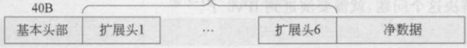
238
个事件直接催生了首个世界IPv6日一2011年6月8日，以测试为主题，推动IPv6
的演进进程。
IPv6是“InternetProtocolVersion6”（互联网协议第六版）的英文缩写，是互联网
工程任务组（IETF）设计的用于替代IPv4的下一代IP协议（IPnextgeneration，
IPng)。
以IPv4作为参照去学习和理解IPv6，无疑是最好的方法。IPv6除了扩充了地址
空间，将地址位数从32位升到了128位；还“顺便”做了其他的改进，主要的改进如下
（1）IPv6地址结构天生4层，便于层级路由；重新定义了IP组播地址的结构，便
于组播的范围控制；新增了任播地址，用于与一组节点之一进行通信。且预留备用位
便于扩展。
（2）IPv6分组的基本头部非常简洁，只有8个字段共40字节，删除了IPv4分组
头部中的一些字段，便于路由器硬件化处理，提升转发效率。
（3）IPv6分组删除了IPv4分组中的选项，用扩展头替代，提供了更大的灵活性，
没有严格的长度限制，且方便将来可能的新选项。目前，IPv6十关键技术主要利用了
扩展头，可以方便地在原生IPv6网络上推进IPv6十。
（4）IP分组中新增“流标签”学段，用以标识特殊要求的流，以提供有别于默认服
务质量的服务质(QoS),比如有“实时”需求的视频流。
（5）IPv6提供了认证和隐私功能，支持身份验证、数据完整性和数据机密性（可
选）。安全问题一直是互联网上的一大难题，这些功能也已经引人IPv4中。
在从IPv4向IPv6过渡的漫长时期，IPv6本身还在不断地改进中；与IPv4类似，
我们仍然从分组和地址两方面了解和学习它
5.4.1IPv6分组
IPv6处理的协议数据单元（PDU）是分组，IPv6分组包含基本头部、扩展头和净
数据三大部分，如图5-40所示；其中的基本头部的长度固定；而IPv6分组可以有多个
扩展头，也可以完全不包含扩展头：分组中的净数据，即载荷，是上层协议数据单元，比
如TCP段
就量画失袖
0~6个扩展头
5-40 IPv6 分的构成
1.IPv6分组的基本头部
IPv6分组的基本头部包含8个字段，共占用40字节，其构成如图5-41所示，下面
逐一介绍各字段。
版本：第①个字段，长4位，表示当前分组所属的IP版本，对于IPv6分组，此字
段值为“0110”，对应十进制值为“6”
①IP分组传输的默认服务质量指的是尽力而为，有时候简称BE服务级：BE级的IP分组在传输过程中不
会被特别优待，但中间路由器总是尽力而为地为分组寻找最优的路并转发。

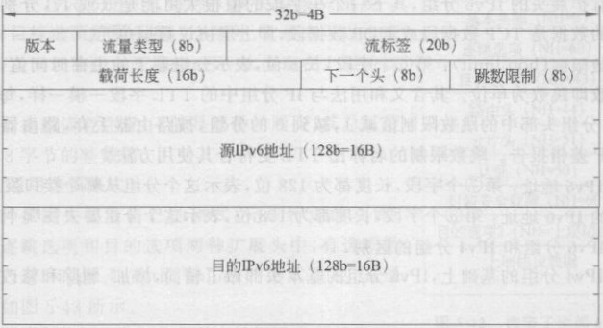
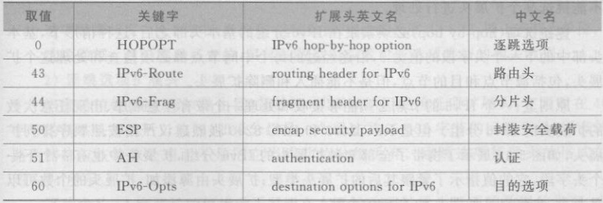
5.4IPv6协议 239
深库雅器食
南韻凤
合的器
图5-41IPv6分组的基本头部格式
流量类型（trafficclass）：第②个字段，长8位，表示分组所属的流量类型，用于提
供区分服务，不同的值代表不同的优先级别和丢弃级别，路由器可以根据这个值差别
对待和处理分组。它与IPv4分组中的服务类型字段含义相同
流标签（flowlabel）：第③个字段，长20位，其值标识了某个流。流指的是从源主
机到自的主机之间的一系列分组，这些分组具有共同的三元组：源地址、目的地址和
流标签。流标签由源主机管理并写人分组头部，可以与流量类型一起说明这些分组对
服务质量的要求，从而要求网络中的路由器可以据此差别对待它们。
其实，传统的区分流的方法可以使用五元组：源地址、源端口、传输协议、自的地
址和目的端口。五元组中的端口是传输层的信息，这样的区分使用了跨层的信息；而
通过（源地址、目的地址、流标签）三元组信息区分不同的流，更加高效，且符合分层的
原则
载荷长度（payloadlength）：第④个字段，长16位，表示40字节的基本头部之后
的数据的总长度，如果有扩展头，则包含扩展头的长度在内。有的教材将此字段称为
有效载荷长度、净荷长度。
下一个头（nextheader）：第个字段，长8位，表示紧跟其后的字段是什么内容，
可能是某种扩展头，也可能是上层协议数据。这个字段的定义与IPv4分组头部中的
协议字段是一样的。表5-19是下一个头字段的一些重要取值
司文路卡本基亦毕名饰
表5-19下一个头字段的一些重要取值

240
没有扩展头的IPv6分组，其下一个头字段的值很大可能是6或17、分别代表后
面搭载的数据是TCP数据段或UDP数据段，即上层协议数据单元
跳数限制（hoplimit）：第6个字段，长8位，表示分组剩下的生存时间值，以路由
器的台数即跳数为单位。其含义和用法与IP分组中的TTL字段一模一样，每过一台
路由器，分组头部中的跳数限制值减1，减到0的分组，被路由器丢弃，路由器向源发
回ICMP差错报告。跳数限制的名称比TTL更符合其使用方法。
源1Pv6地址：第7个字段，长度都为128位，表示这个分组从哪个接口发出
目的IPv6地址：第8个字段，长度都为128位，表示这个分组要去往哪个接口。
2.IPv6分组和IPv4分组的区别
在IPv4分组的基础上，IPv6分组的基本头部做了精简，增加、删除和修改了一些
字段。
IPv6分组新增了一个流标签，这是唯一新增的一个字段，表达了设计者对服务质
量的渴望
IPv6分组删除了头部校验和字段，减少了每跳重新封装时的重新计算开销，提升
了路由器的分组处理速度，但是对头部数据发生的错误也就无法检出了；IP分组的传
输本身就不提供可靠保证，头部的错误在网络层透明化，引发的问题交由其他层，比如
传输层处理。
IPv6分组中只有一个载荷长度，合并了IPv4分组中与长度有关的两个字段。16
位载荷长度限制了最大分组长为64KB。IPv6时代的带宽会越来越高，为了效率，可能
需要传输更大的分组，此时可用逐跳扩展头支持超过64KB的巨型载荷分组的传输。
IPv6分组的基本头部中删除了与分片相关的标识、标记位和片偏移这个几个字
段，表示IPv6网络默认不再分片
IPv6分组的基本头部中不再有选项，而是固定的8个字段40字节，其中的两个
地址字段就占用了32字节；固定的头部方便路由器的处理硬件化，以获得更快的处理
速度。
IPv6分组修改了IPv4分组中三个字段的名称，将服务类型、协议和生存时间分
别修改为流量类型、下一个头和跳数限制，让名称更符合实际使用情况。
3.IPv6分组的扩展头
IPv6分组的扩展头主要有六种（见表5-19），涵盖了部分IPv4分组中原选项字段
的功能。扩展头必须紧跟在基本头部之后，如果有多个扩展头，必须按照标准建议的
顺序跟在基本头部之后。处理扩展头的节点必须严格按照扩展头出现的顺序处理，而
不能挑选某个扩展头进行处理
逐跳选项（hopbyhop）必须紧跟在IPv6分组的基本头部之后，这种情形下，基本
头部中的下一个头字段的值为0，沿途经过的每个中间节点都必须检查和处理这个扩
展头，包括源节点和目的节点，但是不能插入和删除扩展头。
原则上，一个IPv6的节点必须能够接收和处理一个带有任意顺序、出现任意次数
的扩展头的IPv6分组。但是RFC2460和RFC8200强烈建议严格按照顺序排列扩
展头，如图5-42展示了携带了全部6种扩展头的IPv6分组，扩展头中也有一个下一
个头字段，它的值指示了紧跟其后的扩展头类型；扩展头由源添加，扩展头的个数可以
是0个，也可以是如图5-42所示的全部。

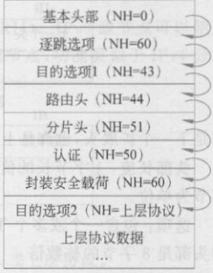
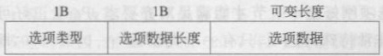
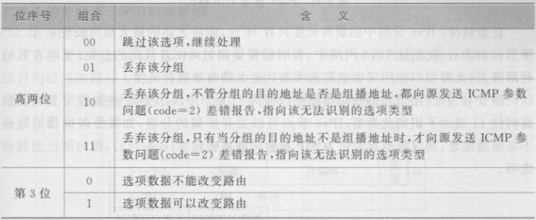
5.41Pv6协议
241
在一个IPv6分组中，每种扩展头应该只出现
次，只有目标选项扩展头是一个例外，它最多可以出现
两次，一次出现在路由头之前，另一次出现在上层协议
头之前。
特别提醒读者注意，不管是哪种扩展头，其总长度
必须是8字节的整数倍
(1）通用选项格式
每种扩展头都有自己的格式，完成特定的功能
其中的逐跳选项和目的选项两种扩展头中，有选项数
据，用TLV（Type、Length、Value）的形式呈现，其通
用格式如图5-43所示
图5-42携带了全部6种折
选项类型：1字节长的字段，表示了选项的类型。
其中的高两位指示了节点无法识别该选项类型时应该
展头的IPv6分组
衛或整用噪重即
图5-43扩展头中选项使用的TLV通用格式
采取什么行动；第3位表示是否可以改变到达最终目的的路由（changeen-route），当
分组中有认证扩展头时，任何可能修改路由的选项，在计算或验证分组的认证值时，其
选项数据字段必须被当作“0”。选项类型的高三位含义如表5-20所示
表5-20选项类型的高三位含义
选项数据长度：长1字节，指的是“选项数据”字段的长度，以8位，即1字节为单位。
选项数据：其长度是可变的，具体的数据对应着对应选项类型的相关数据
2）逐跳选项扩展头
当源希望数据被每跳（路由器）都处理，就可以使用逐跳选项扩展头，它紧跟在40
字节的基本头部之后。比如，如果分组是一个超过了65535字节的巨型分组，所有的
路由器都应该特殊处理而不是把它当作非法分组丢弃。逐跳选项扩展头的格式如
图5-44所示
下一个头：1字节长的值指示了紧跟在本逐跳选项扩展头后面的数据的类型，也

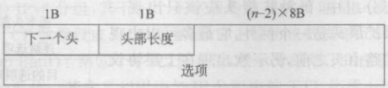
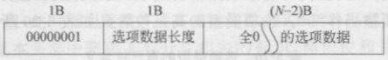
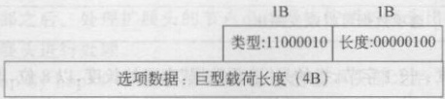
242
图5-44逐跳选项扩展头的格式
许是下一个扩展头，也许是上层协议（参考表5-4和表5-19）。
头部长度：1字节长的值指示了本逐跳选项扩展头（不含前8字节）的长度，以8
字节为单位。
选项：包含一个或多个TLV的选项，其长度是可变的，但必须保证整个逐跳选项
的头部是8字节的整数倍
目前，逐跳选项只定义了三种选项：Pad1、PadN和巨型载荷。Padl和PadN是为
了对齐8字节边界而设计的，必须被所有IPv6节点识别；巨型载荷是为了承载超过65
535字节的载荷而特别设计的，搭载了巨型载荷的IPv6分组称为巨包（jumbogram）。
Padl：某些选项刚好差1字节才能满足对齐要求，Pad1正好可以提供1字节长
的填充。这是个非常特殊的选项，只有一个类型值一一00000000，既没有选项数据长
度字段，也没有选项数据字段
PadN：如果需要的字节数N超过1才能对齐，不能简单使用N个Pad1，而是使
用PadN，其采用TLV格式，如图5-45所示
图5-45PadN选项TLV格式
巨型载荷：IPv6分组中的载荷长度只有16位，能够表达的最大载荷长度是65535
字节（64KB）。在高速IPv6网络中，有时候需要超过64KB载荷的分组，更能有效地
利用带宽，此时可以使用巨型载荷选项表达更大的有效载荷长度
图5-46中，1字节长的选项类型字段值为11000010，对应的十进制值为194；其最
高两位11表示不识别此类型，IPv6节点可以丢弃所属的分组，如果分组的目的地址
不是组播地址，须向源节点发送ICMP参数问题差错报告（code=2），指向该巨型载荷
图5-46 巨型载荷选项TLV格式
1字节的长度字段值为00000100，十进制值为4，表示紧跟其后的选项数据字段
只有4字节长
图5-46中的选项数据，长32位，4字节，用4字节表示的巨型载荷的长度，意味着
可以表示最长为2=4294967296字节的有效载荷

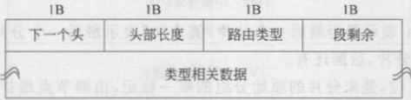
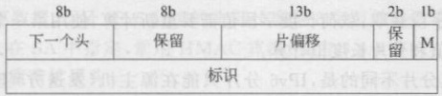
5.4IPv6协议
243
3）路由头
下一个头的值为43，指向的扩展头是路由头（简称RH）。IPv6源节点可以使用
路由头指定从源到目的之间必须经过的一个或多个中间节点，功能类似于IPv4分组
中的源路由选项。路由头的通用格式如图5-47所示。
3051元小” 14”
管是基不发
外:即忌
图5-47路由头的通用格式
胜食圆仓亚
,其值指示了紧跟其后的扩展头或上层协议。
头部长度：长1字节，其值表示本路由头的长度，以8字节为单位，但不包括前8
字节。
路由类型：长1字节，不同的值代表某种特别的路由头。路由类型可以取值0、1、
2、3、4、5、6、253、254等，其余大部分值还未被定义。其中路由类型值为“0”的扩展头
被称为RH0，因为安全的原因，在RFC5095（2007年）中被建议弃用，可以使用路由类
型为“3”的源路由头实现相似的功能。当该值为“4”时，表示分段路由头（segment
routingheader），用于实现分段路由，即目前业界推广部署的SRv6，是IPv6十的一个
重要内容。
段剩余：长1字节，表示到达目的节点还剩下的路由段数量，比如，明确列出的到
达目的节点前，待访问中间节点的数量。
类型相关数据：其数据和格式由路由类型决定，长度可变，但是要保证整个路由
扩展头的长度是8字节的整数倍
4）分片头
下一个头的值为44，指向的扩展头是分片头。当IPv6源节点发现分组比从源到
达目的经过的路径上的所有网络的最小MTU（PMTU，见5.3.2节）还要大时，则该分
组需要被分片，这时就要用到分片头。目的节点收到所有分片后进行重组。分片头的
格式如图5-48所示
个绍于前極形
当诗高踪的计个
指菌间啊,
图5-48分片头的格式
保留：分片头中有两个字段暂时未分配，共占10位，置为“0”，接收方会忽略
它们。
下一个头：长8位，即1字节，表示紧跟其后的头部类型或上层协议。
片偏移：字段长13位，表示相对于原始分组的可分片部分开始处的相对位置，以
8字节为单位，最大值是8192。第一个分片的片偏移值为0。用法与IPv4中的片偏
移字段相同，参考5.2.1节
原始分组可以分为不可分片部分和可分片部分两大部分。不可分片部分指的是

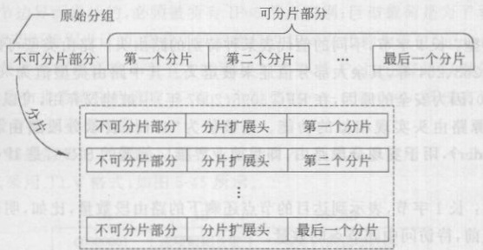
244
IPv6分组的基本头部，外加上需要沿途中间节点进行处理的所有扩展头：也就是说
如果存在逐跳选项扩展头，不可分片部分得算上它，如果还存在路由头，不可分片部分
也得算上它，如果这两种扩展头都不存在，则不可分片部分只有基本头部，而不包括任
何其他扩展头。其余部分就是可分片部分，包括仅由目的节点处理的扩展头和上层协
议数据。
“M”标记位：表示是否最后一个分片，值为“0”表示最后一个分片，值为“1”表示
这不是最后一个分片,后面还有。
标识：长32位，是未分片的原始分组的唯一标记，由源节点维护，每增加一个需
要分割的分组，标识号也增加1。目的节点根据标识号和片偏移进行重组
IPv6源节点分片的方法类似IPv4分片的方法。分片前的原始分组和分片后的
一系列分组构成如图5-49所示
述圍用3退
由谓就078“式
雨 hdb.面
电工金织堡
可覆省,曲点年面目出
:陳錢关前摄炎
不額面晏要是!
图5-49原始分组和分片后的一系列分组构成
每个分片构成一个新的分组，由不可分片部分、分片头和分片本身三部分构成
其中不可分片部分包含的基本头部中的载荷长度字段的值应该为新分组的载荷长度
分片头长度与当前分片的长度之和，并不包含基本头部的长度；同时，不可分片部分包
含的最后一个头中的下一个头字段的值应为“44”
接收方将所有具有相同源地址、相同自的地址和相同标识的分片进行重组。重组
后的分组的不可分片部分中的最后一个扩展头的下一个头字段值从第一个分片的分
片头中的下一个字段获取；载荷长度字段值需要重新计算，使用第一个分片、最后一个
分片的载荷长度值和分片长度值计算。
与IPv4分组分片不同的是，IPv6分片只能在源主机（发送方）上进行，中间的路
由器都不参与分片。
5）认证扩展头
IPsec是定义在网络层上的安全架构，既可用于IPv4，也可用于IPv6。而认证
扩展头和封装安全载荷扩展头是IPv6环境下实现IPsec框架（参考9.3.5节）的构件。
“下一个头”字段值为51，指向的扩展头是认证扩展头（简称AH）。认证扩展头
旨在实现数据的完整性和对数据分组来源的认证，且提供重放攻击（replayattacks）保
护。完整性指的是分组在传输过程不被篡改；来源认证保证数据确实来自源地址所标
D RFC4301，描述了IPsec的安全架构（SecurityArchitecture）的构成部分，以及如何提供网络层面的安全性。

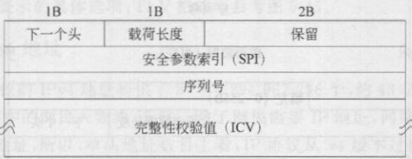
5.4IPv6协议
245
记的接口
如图5-50所示，下面逐个说明认证扩展头中各字段的名称和含义。
图5-50认证扩展头的格式
1字节,表示紧跟其后的扩展头或上层协议,
载荷长度：长1字节，表示以4字节为单位的认证扩展头的长度再减去2。举个
例子，如果完整性校验算法产生的数据是96位（3×4B），整个认证扩展头的长度为6
（6X4B），则该字段长度应该为4（即6一2=4）。还要提醒读者注意，IPv6分组的全部
头部长度必须是8字节的整数倍
保留：接下来的2字节长的字段，未被定义，全部位被源节点置为“0”
安全参数索引l（SecurityParametersIndex，SPI）：长32位，其值是一个任意的32
位值，接收端使用它识别收到的分组所绑定的源地址；唯一地指明了该分组的安全关
联（SecurityAssociation，SA）。例如，当IPsec实现请求其密钥管理实体建立新的安
全关联，但安全关联尚未建立时，密钥管理实现可用SPI值为“O”，表示不存在安全关
联；[1，255]保留未使用，SP1值的范围是[256，23一1]
序列号：长32位，对应一个“增1”的计数器，源接口每发出一个分组，都赋予一个
增1的序列号，如果某个分组的序列号已经到达最大值2一1，发下一个分组时，计数
器须重置，且通信双方必须重协商SA，否则，接收方会丢弃所有新收到的对应源头发
出的分组。当通信双方建立SA时，计数初值为O，SA是单向逻辑连接，每发出一个
分组，外出SA的计数器增1；每收到一个分组，进入SA的计数器减1；该字段可用于
抗重放（anti-replay）攻击
完整性校验值（IntegrityCheckValue，ICV）：长度可变，但必须是4字节的整数
倍，可能包含填充数据，保证IPv6分组的头部长度是8字节的整数倍。用于计算该字
段值的ICV算法在SA中指定，常用HMAC算法（参考9.3.4节）
6）封装安全载荷扩展头
封装安全载荷扩展头旨在实现端到端的加密功能，也是IPsec的构件之一。封装
安全载荷扩展头用于提供加密、数据源认证、无连接完整性、抗重放、有限流量加密服
务等；其部分功能和认证扩展头的功能重复，但也有差别，主要差别在于两者覆盖的范
围不同，比如ESP不为任何分组头部字段提供保护，除非那些字段被整个封装（比如
隧道模式中的分组）起来。
“下一个头”字段值为50，指向的扩展头是封装安全载荷扩展头，如图5-51所示。
下面逐个说明封装安全载荷扩展头中各字段名称和含义。
安全参数索引：其名称和含义，都与认证扩展头中的同名字段一样：其值是一个
任意的32位值，接收端使用它识别收到的分组所绑定的源地址；唯一地指明了该分组

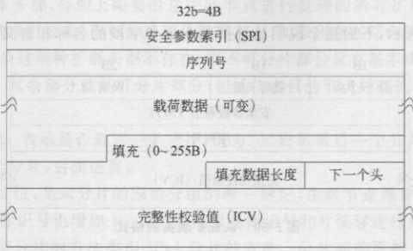
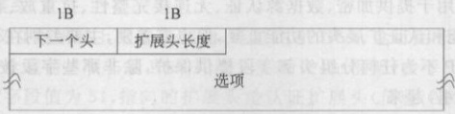
246
图5-51封装安全载荷扩展头的格式
的安全关联（SA）
序列号：长32位，对应一个递增的计数器。当SA建立时，收发双方的计数器都
必须初始化为0，如果建立抗重放机制（默认的），序列号不允许循环。当通信双方建
立SA时，计数初值为O，SA是单向逻辑连接，每发出一个分组，外出SA的计数器增
1；每收到一个分组，进人SA的计数器减1；可用于抗重放攻击。与认证扩展头中的同
名字段含义相同。
载荷数据：长度可变。如果加密载荷的算法需要使用加密同步数据，则可将其放
在该字段中，可以是传输层数据段加密后的密文（传输模式），或是IP分组加密后的密
文（隧道模式）。
填充：长度可变（0~255字节）。有两个主要的原因可能导致填充：第一，如果使
用的加密算法要求明文是某个字节数的倍数；第二，无论加密算法要求如何，都要确保
生成的密文终止在4字节的边界上
填充数据长度：长1字节，表示以字节为单位的填充数据的长度。
下一个头：长1字节，表明紧跟在本封装安全载荷扩展头后的扩展头或上层
协议
完整性校验值（ICV）：长度可变，通过计算封装安全载荷扩展头、载荷和封装安全
载荷尾字段得到。该字段是可选的，只有选择了完整性服务才有这个字段。
7）目的选项扩展头
“下一个头”字段值为60，指向的扩展头是自的选项扩展头，用于携带那些需要最
终目的主机检查和处理的信息
目的选项扩展头的格式如图5-52所示，下面逐个说明各字段的名称和含义。
非福亚全战
动啦蘆到6
图5-52目的选项扩展头的格式
下一个头：长1字节，表示紧跟该扩展头之后的扩展头或上层协议
扩展头长度：长1字节，表示以8字节为单位的目的选项扩展头的长度，但不包

5.4IPv6协议 247
含前8字节。
选项：长度可变，但整个自标选项扩展头的长度必须是8字节的整数倍。包含
个或多个TLV表示的具体选项；TLV格式可参考图5-45。
【8-2101
5.4.2IPv6地址
理论上，32位的1Pv4地址提供了2=4294967296个，约43亿个地址；而全球
人口约80亿，其中的网民人数约55亿。除了网民需要IP地址，网络设备、物联网节
点等也需要IP地址，所以，单从地址数目上看，IP协议从v4版本过渡到具有更大地
址空间的v6版本，是不容置疑的
IPv6的地址位数，曾经有过采用64位、80位、128位还是160位的争论，最终采
用了128位的折中方案，既不至于再次面临地址耗尽的风险，也不至于因处理庞大地
址而付出难以承受的开销。
IPv6能够提供的地址空间非常庞大，高达2=3.4028236692093846346337460743177e
十38，为了便于记忆，采用中国古代数量级单位，把这个地址数量称为340涧
1涧=10。°
为了帮助读者理解这个巨大的数，我们换个角度想它。
用IPv6地址数除以全球人数，得到全球人均约4.3×102个，如果一个人每秒消
一起消耗,则需要约1700亿年才能耗尽。
用IPv6地址数除以地球表面积，得到每平方厘米6.7×101个，1平方厘米也就
个指甲盖大小，所以，毫不夸张地说，地球上每粒沙子都可能分到一个IPv6地址
1.IPv6地址的表示
1）冒分十六进制
128位的IPv6地址，如果直接用二进制写出来，非常长，且难以认读。冒分十六
进制表示法将128位IPv6地址分成8个16位组，位组之间用冒号“：”分隔，每个16
位组兑换成4位十六进制数，记为x：x：x：x：x：x：x：x。每个“x”表示4位十六进制数，
其值可从“0000”变化到“ffff”。比如，RFC3513举了两个冒分十六进制表示的IPv6
地址的例子：
①fedc:ba98:7654:3210:fedc:ba98:7654:3210。
②1080:0:0:0:8:800:200c:417a。
第①个地址是一个完全地址，8×4=32个十六进制位，一位都不少
第②个地址省略前导零（leadingzeros），即高位的“0”，比如第2、3、4个位组，都省
略了前3个“0”；而第5个位组“8”也省略了前3个“0”，第6个位组“800”则省略了最
高位的“0”。
①“润”的读音为[jian]，是中国古代数量级单位，亿、兆、京、垓、种、、沟、润、正、载共十等，孙子算经）五
经算术玄应音义》等书对级变有不同的说法，有“十十变之”“百百变之”“万万变之”“穷尽变之”等，本书采用”百
百变之”，即相邻级别是万。
②2023年，全球人口超过8亿，按照8亿计算。人口数据来自：https：//ourworldindataorg/population
growth.
③地球表面积为510072000km²，数据来自百度百科：https：//baike.baidu.com/item/%E5%9C%B0%
E 7% 90% 830%83/ 6431? fr= ge_ a la.

248
第②个地址还可以继续简化为1080：：8：800：200c：417a，这个地址里面出现了
：：”，它代表连续的12个十六进制位“0”或48个二进制位“0”，这是采用了忽略全零
的地址压缩（简化）原则
1:0db8:0:0881:0:0:0:
0101，请写出它的简化形式
【解】这个地址可以使用两个地址压缩原则:省略前导零和忽略全零。
省略前导零：0db8、0881和0101三个位组分别变为 db8,881 和101。08图口人
人可以忽略全零的有两处，第3个16位组处，第5、6、7个16位组处。所以，压缩后
的地址是2001:db8::881:0:0:0：101或2001:db8：0：881::101；但是现在只能表示为
后者，因为要充分利用“：：”的压缩能力，选择更多“0”的地方进行压缩。
上例中的地址一定不可以压缩为2001：db8：：881：：101。也就是说，一个IPv6地
址中的”：：”只能出现一次，因为，超过一次的“：：”无法判定其代表的到底是几个“0”，
将导致这个地址是不确定的。
请读者特别留意，RFC4291（2006年）中规定的IPv6地址具有比较大的灵活性，
比如大小写都可、“：：”可出现在同一个地址的不同地方等，由此带来了比较多的问题
RFC5952（2010年，建议标准）对此做了更新，压缩简化IPv6地址时需要注意以下
原则。
（1）有前导零必省略：如果4位十六进制位组中有前导零，则必须省略，比如
2001：0db8：:0001必须表示为2001：db8：1
（2）最长零省略：使用“：：”进行地址简化时，必须发挥它的最大能力。比如
2001：db8：:0：1不被接受，因为它可以简化得更短：2001：db8：：1
（3）不省略1个位组零：“：：”不可以用于代表仅仅16个二进制位（4位十六进制
位组）。比如2001：db8:0：1:1：1:1:1是正确的，而2001:db8：:1:1:1:1:1是不正
确的。
（4）优先省略第一处：当在一个地址中不止一处可以使用“：：”时。有更多4位十
六进制“0”位组的那-处被压缩。比如，2001：0：0：1：0：0:0：1被压缩为2001：0:0：
：：1。当4位十六进制“0”位组一样多时，则左数第一处必须被压缩，比如，2001：db8：
0:0:1:0:0:1，必须简化为2001:db8::1:0:0:1
（5）小写字母：冒分十六进制表示的地址，如果出现超过9的十六进制数，则不能
大写，而只能小写，就像这样：a、b、c、d、e或f。
RFC4291草案标准建议的IPv6地址表示具有较大的灵活性，这种灵活性可能带
来了IPv6地址的不确定表达，这给部署和应用带来了不少困扰，RFC5952所做的修
订更新都是为了减小其灵活性和不确定性，让IPv6地址的表达确定和唯一。在修订
更新之前，2001:db8:0:0:1:0:0:1、2001:0db8:0:0:1:0:0:1、2001:db8::1:0:0:1、
2001:db8::0:1:0:0:1、2001:0db8::1:0:0:1、2001:db8:0:0:1::1、2001:db8:0000:
0：1::1、2001：DB8：0：0：1：：1都是合法的表达，且表示的是同一个IPv6地址，RFC
5952让这种情况不会出现了。
2）CIDR前缀表示法
与IPv4地址的前缀表示类似，IPv6地址可用前缀表示为“IPv6地址/前缀长度”
其中的IPv6地址通常是冒分十六进制表示的地址，而前缀长度指的是从地址的最高

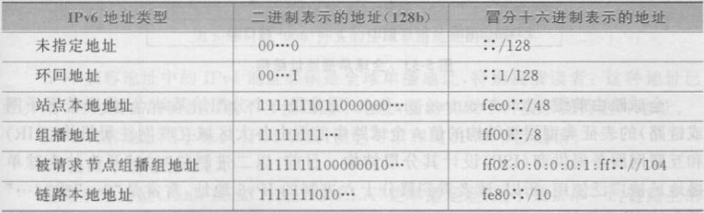
5.4IPv6协议 249
位数起的网络位的个数,用十进制数表示。同时奋圆治
举个例子，一个接口的IPv6地址是2001：db8：0：cd30：123：4567：89ab：cdef，其中
的网络位有60位，记为2001：0db8：0：cd30：：/60，那这个接口的IPv6地址可以用
CIDR前缀表示法记为2001：db8：0:cd30:123:4567:89ab:cdef/60。
注意，上例中的网络部分表示，下面几种表示是错误(有时候称为“非法”)的。义
①2001：db8：0：cd3/60：这是非法的表示，它删掉位组“cd30”的尾部“0”，前面介
绍过，地址压缩时，可以省略前导“0”，但不可以省略某个位组的尾部“0”
②2001：db8：：cd30/60：这样表示出来的并不是一个网络前缀，而是整个IPv6地
址.即2001:db8:0:0:0:0:0:cd30
③2001：db8：：cd3/60：这样表示出来的也不是一个网络前缀，而是整个IPv6地
址，即2001：db8：0:0：0：0：0：cd3，已经不是想表达的网络前缀了
3）混合表示法
在IPv4和IPv6并存的过渡时期，可以使用这样的混合表示：x：x：x：x:x：x：d.d
d.d，其中“x”代表4位十六进制位组，而“d”代表干进制位组，为标准的IPv4地址点分
十进制表示。
举两个例子（RFC4291，2006年），0:0:0：0：0：0：13.1.68.3，还可以（现在是必须）
压缩为“:13.1.68.3”，0：0：0：0：0：ffff：129.144.52.38，也可（现在是必须）压缩为“
ffff: 129. 144. 52. 38"
可见，压缩地址的“省略前导零”和“忽略全零”的简化原则仍然适用。5攝
所有的IPv6地址只能用于分配给接口，而接口属于某个IPv6节点，如果一个节
点有多个接口，那么任何一个接口的地址都可以用于标识这个节点
4)IPv6地址的类型耐单率
不像IPv4地址的分类，IPv6地址分为单播地址、组播地址和任播地址，已经没有
了IPv4地址中的广播地址，新增了任播地址，稍后将详细介绍这几种地址
与IPv4地址类似，IPv6地址中也有一些特殊地址，如表5-21所示，除了一些特殊
地址之外，也列举了单播地址的特征。
表5-21IPv6地址类型
未指定地址：不能分配给任何接口，它表示这个接口、这个网络，没有地址，含义
和使用方法都和IPv4未指定地址类似。一个刚刚启动的节点，在获取自己的地址之
前，如果要发送分组，就在分组的源地址字段使用这个地址。不可以在IPv6的基本头
部或路由扩展头中使用未指定地址作为目的地址；路由器也绝不转发一个源地址是未
讯盲 CI 口鞋,%散特友:18-10-

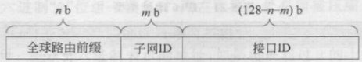
250
环回地址是单播地址，并不分配给任何一个实实在在的物理接口，被认为分配给
了一个虚拟接口（或逻辑接口）；一个节点发送给环回地址的分组，就发给了这个虚拟
接口，实际上是发给了自己。环回地址不能用作向外发送分组的源地址，一个自的地
址是环回地址的分组绝不会离开发送它的节点，更不会被任何路由器转发。一个节点
收到了目的地址是环回地址的分组，必须丢弃这样的分组。所以，这个地址通常用于
测试。
站点本地地址：是一种通信范围限制在本地站点（site）内的地址，站点指的是一
个组织机构建设的网络，由若干链路构成。站点本地地址类似于IPv4私人地址，无须
申请，也非自动产生，由管理员规划使用。IPv6站点本地地址并不因为地址的短缺而
使用，更多出于安全的考虑而使用。
组播地址：是用于代表一组成员的特殊地址，以ff00：：/8开头的地址
被请求节点组播组地址：是一类特殊的组播组，每个IPv6节点启动后都会加人
这个组播组；以ff02：0：0：0：0：1：ff:：/104开头并自动生成的地址，主要用于重复地址
检测和地址解析。
本节稍后将详细介绍IPv6组播地址和被请求节点组播组地址。
链路本地地址：是一种特别的单播地址，用于本链路通信，IPv6节点启动时，自动
生成,本节稍后将详细介绍
2.IPv6单播地址
类似CIDR下的IPv4地址，IPv6单播地址也可以进行任意位的汇聚。
IPv6单播地址分为全球单播地址、站点本地地址（RFC4291中已经弃用）和链路
本地地址三种：全球单播地址中包含了一些特殊用途的地址，比如嵌人IPv4地址，将
来还可以定义更多的地址类型。下面主要介绍全球单播地址和链路本地地址。
1)全球单播地址(GUA)
全球单播地址（GlobalUnicastAddress，GUA）由全球路由前缀、子网标识和接口
标识三大部分构成。不同于IPv4地址的天生2层结构，IPv6单播地址具有天生的3
层结构，如图5-53所示，图中n和m通常的取值分别是48和16。
图5-53全球单播地址结构
全球路由前缀（globalroutingprefix）：通常是一个分配给某站点（代表若干子网
或链路）的表征典型层级结构的值。全球路由前缀由各大区域互联网注册机构（RIR）
和互联网服务提供商（ISP）设计其分层结构。自前，以二进制位“001”开头的全球单
播地址被广泛使用，所以，读者看到冒分十六进制的IPv6地址，常常是“2”或“3”
开头的IPv6地址。
子网标识（SubnetIdentifier，简称子网ID）：用于标识站点内的某条链路（类似
IPv4的子网，对应着一个广播域）。子网ID由站点管理员负责设计其层级结构
接口标识（InterfaceIdentifier，简称接口ID）：用于标识某链路上的某个接口，非
二进制位“000”开头的全球单播地址的接口ID的长度是64位，所以n十m的值是
128一64=64；这种情况，接口ID可用修正EUI-64（modifiedEUI-64）地址构成，如

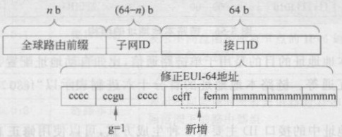
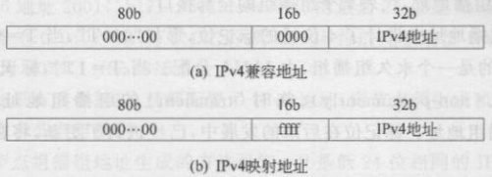
5.4IPv6协议 251
图5-54所示
本战钳卡勇
啪餌器由撰官
大
口弛颐中业业血本鹊封
-13.五狮图克》
图5-54全球单播地址中的接口标识可由修正EUI-64地址充当
修正EUI-64地址标识符可直接从48位的MAC地址创建：在MAC地址的正中
间（24位0U1之后）增加16位二进制位“1111111111111110，相当于4位十六进制
数“fffe”；同时，图中的位“g”来自原MAC地址的“g/1”标识位，原本用于标识是否全
球管理地址，被设置为“1”；位“u”来自原MAC地址的“u/m”标识位，原本用于标识是
否组播地址。目前，这两位已经没有了当初的含义
采用了修正EUI-64地址作为接口ID，带来了潜在的安全风险，攻击者可以从接
口ID抽取出MAC地址，进而获得其对应的节点的移动轨迹，可能引发4类常见攻
击一一持续性活动关联攻击、位置追踪攻击、地址扫描攻击、特定设备的漏洞攻击等，
所以，越来越多的设备使用了其他算法产生接口ID。
但是，如果一个全球单播地址是以二进制位“000”开头的，则接口ID不是64位，
地址的结构也不一样，比如，在IPv4向IPv6的过渡时期，可能使用IPv4兼容地址
（IPv4-compatibleIPv6address）和IPv4映射地址（IPv4-mappedIPv6address），其地
址结构如图5-55所示。
衣重展
01SnM
图5-55以“000”开头的全球单播地址的结构
IPv4兼容地址中的IPv4地址必须是全球单播地址，特别提醒读者：这种地址已
经弃用，因为现在的转换机制不再使用这个地址，新的实现不再要求支持这种地址
IPv4映射地址用于标识IPv4节点,使它可以和纯IPv6节点通信。斷
2）链路本地地址（LLA）
链路本地地址（Link-LocalAddress，LLA）是单播地址，用于某条单一的链路上的
通信，其格式如图5-56所示。链路指的是一台路由器某个接口下的网络，与IPv4子
网（参考5.2.3节）的含义一致。
①RFC7136：SignificanceofIPv6InterfaceIdentifiers，2014年，建议标准明确指出：除了通过MAC地址
生成接口ID，还有其他不同的方法用来生成64位的接口ID，所以这两个标识位已经没有了RFC4291指明的那
些含义。

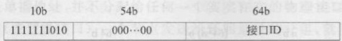
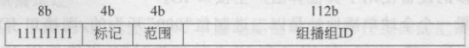
252第5章网络层
理接口1设就馒好底用
给了延个虚扣
图5-56链路本地地址的结构
设计链路本地地址的目的是用于单链路通信，比如自动地址配置、邻居发现，或没
有路由器时的互通等。链路本地地址的冒分十六进制表示以“fe80：：/64”网络前缀
开头。
链路本地地址中的接口ID主要有3种生成方式，可以使用修正EUI-64地址，也
可以采用算法随机生成，还可以手动配置。
不管是源地址还是目的地址是链路本地地址的IP分组，路由器绝不会转发任何
这样的分组到其他链路
全3.IPv6组播地址
在IPv6地址中，已经没有广播地址了，原有的通过IPv4广播实现的功能需要进
行修正或被取代,或改由IPv6组播实现。财
IPv6组播地址用于标识一组接口，这些接口同属于一个组（group），通常属于不
同的节点。一个接口可以参加到很多不同的组播组。IPv6组播地址的结构（RFC
2373，1998年）如图5-57所示，由4部分构成。蔻胀置立,击克郑关惊者声教
登:禮蟲雨
限+是国
群岸通品
止邮客
图5-57IPv6组播地址的结构
开始8位的全“1”是组播地址的标记，十六进制表示为“ff”，所以，以“ff”开头的
IPv6地址都是组播地址，代表某个组播组的全部接口。
在IPv6组播地址中设计了4位长的标记位，形如“000T”，当T=0时，标识当前
组播地址表示的是一个永久组播组，由IANA分配。当T=1时，标识当前组播地址
是一个非永久（non-permanently）、临时（transient）的组播组地址，也称为动态
（dynamic）组播组地址。标记位在后来的发展中，已经进行了更新，将在5.5.5节详细
在IPv6组播地址中，还增加了4位长的范围控制位，这是IPv4组播地址中所没
有的，对组播地址的作用范围进行了定义，比如节点本地范围、链路本地范围、站点本
地范围，将在5.5.5节详细介绍。
组播组ID（GroupID）占据了IPv6组播地址中的112位，其中的低32位标识了
不同的组播组，其余的80位有不同的结构和作用（参考5.5.5节）。
组播组地址不能用作源地址，不管是出现在IPv6分组的基本头部中，还是出现在
路由头中，都不充许。组播组地址只能出现在IPv6分组的目的地址字段
路由器必须解析一个IPv6分组目的组播组地址中的范围字段，不能将分组转发
到范围字段值表示的范围之外。
表5-22列出了一些著名的IPv6组播组地址

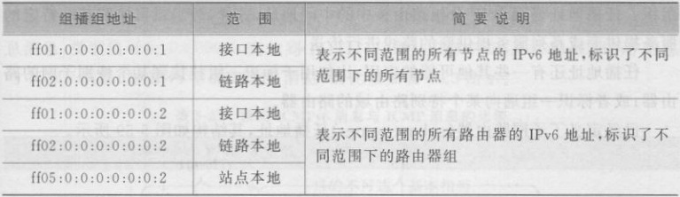
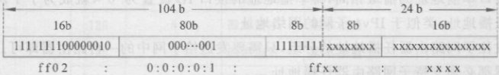
5.4IPv6协议 253
表5-22
还有个非常著名的组播组地址：被请求节点（solicited-node）组播组地址。每个
IPv6节点启动之后，会自动加人被请求节点组播组，被请求节点组播组地址的结构如
图5-58所示,网目影面
成銅辣/0*成量
23器由苍
图5-58 被请求节点组播组地址的结构
被请求节点组播组地址的前104位是固定的，后24位由单播地址生成，生成方法
是这样的：将单播地址的后（低）24位追加到网络前缀ff02：0：0：0：0：1：ff：：/104之后
形成128位的完整地址
【例5-9】一个节点的接口IPv6地址是2001：：b171：25c3：fcea：87fc，试求其加
人的被请求节点组播组地址。
【解】IPv6地址2001::b171：25c3：fcea：87fc的最后24位是ea:87fc，将其追加
到网络前缀ff02:0:0：0:0：1：ff::/104之后，形成128位的完整地址ff02:0:0:0:0:1：
ffea:87fc，简化为ff02::1:ffea:87fc。
一个节点如果有多个接口，且都配置了IPv6地址，则节点须生成和加入所有单播
地址对应的被请求节点组播组
从被请求节点组播组地址生成的方法可知：凡是低24位相同的IPv6地址，不管
它们的其他位是什么，它们标识的接口都加入了相同的被请求节点组播组。
被请求节点组播组地址在IPv6地址自动配置、获取链路层地址等方面起着非常
重要的作用（参见5.4.4节）
4.IPv6任播地址
IPv6任播（anycast）地址是分配给一个以上的多个接口的一种地址，这些接口通
常属于不同的节点。目的地址是任播地址的分组只需要发送给拥有该地址的“最近
的那个接口，“最近”也是最好，表示成本最低的意思，路由协议用于表示路径好坏、远
近的量度，具体的有跳数、带宽或组合计算产生的一个值
任播地址从单播地址空间中分配，可使用任意定义过的地址格式，因此，任播地址
和普通的单播地址并没有明显的语法区别。当一个单播地址被分配给超过一个接口
时，它就变成了任播地址。但是，被分配了任播地址的接口必须显式地配置，清楚地知
道这是一个任播地址。
1011e)息所舒些 类大西式公咫叵息雨 ay9MO

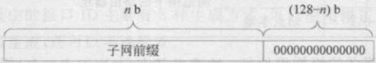
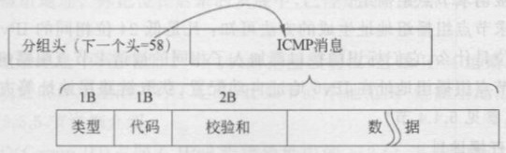
254
任播地址可分配给一组路由器，用以识别这些路由器属于某个提供互联网服务的
组织。任播地址可用作IP分组路由头中的中间地址，这样，分组就可按照某个特定的
服务提供商或系列服务提供商的路线进行传送
任播地址还有一些其他可能的应用，比如用于标识一组挂接到某个特别子网的路
由器：或者标识一组通向某个特别路由域的路由器
已经定义了子网路由器（subnet-router）任播地址，其结构如图5-59所示。
图5-59子网路由器任播地址的结构
子网前缀（subnetprefix）：标识了一条指定的链路。这个前缀与同在这条链路的
所有接口单播地址的前缀相同，将单播地址的接口ID设置为“0”，就成为了子网路由
器的任播地址，类似于IPv4子网的网络地址
发往子网路由器任播地址的分组，只需要发送给子网中的一台路由器即可。所有
路由器都必须支持子网路由器任播地址。
5. 4. 3 IC MPv 6
―ICMPv6指的是IPv6的互联网控制消息协议（InternetControlMessageProtoco
forIPv6），是IPv6的一个组成部分；每个IPv6节点都必须完全实现ICMPv6。类似
于IPv4的ICMP，它用于报告IPv6分组的传输问题，也用于诊断网络层问题（如
ping），但是，ICMPv6实现的功能做了改变和扩展，比如它实现了原ARP的功能、组
成员管理功能、邻居发现功能等。
av 9
ICMPv6消息直接封装在IPv6分组中，此消息之前的头部，不管是基本头部还是
扩展头，其中“下一个头”字段的值应该是58。ICMPv6消息的通用格式如图5-60所
示。从图中可见，其通用格式与IPv4下的ICMP 消息一致。
图5-60ICMPv6消息和IPv6分组的关系及格式
au91
类型：长8位，即1字节，指示了消息的类型，也决定了数据部分的格式。
代码（code）：长8位，即1字节，其值依赖于类型字段；指示了类型下的更细粒度
的消息类别。
校验和：长16位，即2字节，用以检查ICMPv6消息和IPv6分组的部分头是否
有错。
数据：长度可变,内容也因为类型的不同而不同。是助
ICMPv6消息可以分为两大类：差错消息（errormessage）和信息消息（informational

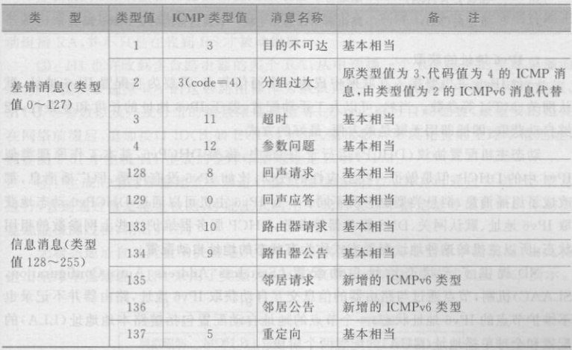
5.4IPv6协议
255
message）。类型字段的最高位，指示了消息的大类：如果是“o”，表示这是差错消息
类型值可从00000000变化到01111111，即从0~127；如果最高位为“1”，表示这是信
息消息，类型值可从10000000变化到11111111，即从128~255。常见ICMPv6消息
与ICMP消息（指IPv4下的ICMP消息）的比较如表5-23所示
表5-23 常见ICMPv6消息与ICMP消息的比较
与IPv4中的ICMP消息相比，ICMPv6消息增加了一些类型值，从表中可见，在
增加、修改和删除原有ICMP消息类型的同时，也尽量兼容了原有ICMP消息类型和
功能。新增的邻居请求、邻居公告消息在IPv6中实现非常重要的功能，比如实现地址
解析（原ARP）。
事实上，ICMPv6实现了一些轻量级的协议，比如组播侦听发现（Multicast
ListenerDiscovery，MLD）就是其中之一，路由器用于发现和管理有兴趣加人某组播
组的节点，以便为这些节点转发组播分组。MLD使用了类型为130（请求，request）
131（报告，report）和132（完成，done）的ICMPv6消息
邻居发现（NeighborDiscovery，ND）是ICMPv6下另一个非常重要的协议，实现
了很多重要的功能，比如自动地址配置、重复地址检测（DuplicateAddressDetection，
DAD）、邻居不可达探测（NeighborUnreachabilityDetection，NUD）等
ND协议通常使用ICMPv6信息消息（类型值大于127）实现；下面详细介绍ND
协议实现的主要功能
5.4.4邻居发现（ND）
ND只为IPv6而设计，旨在解决邻居节点交互相关的问题，比如主机怎么找到默
认网关，怎么了解邻居的链路层物理地址和可达性等。ND主要用到了5种ICMPv6
信息消息，如表5-24所示

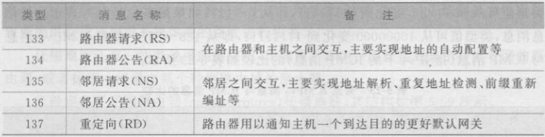
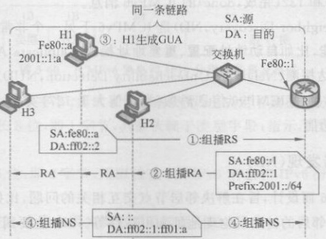
256
表5-24常见ICMPv6消息
IPv6地址的获取
台IPv6主机要接入互联网中成为一个通信节点，需要为它配置IPv6地址、默
认网关、MTU等参数。当然，可以人工手动配置，鉴于IPv6地址的长度和复杂性，能
够自动获取、即插即用无疑是最方便、最好的方式
动态主机配置协议（DHCP）运行于IPv6中，称为DHCPv6，基本工作原理类似
IPv4中的DHCP，但是做了一些适应性的改动，比如IPv6没有广播，原广播消息，都
改成了组播消息，消息类型也有所不同。一台IPv6主机可以通过DHCPv6动态地获
取IPv6地址、默认网关、DNS服务器等参数，DHCP服务器维护这些上网参数的租用
状态，所以主机的这种地址配置方式称为有状态的地址自动配置。
ND提供了无状态地址自动配置（StatelessAddressAutoConfiguration，
SLAAC）机制，节点通过与路由器的信息交互自动获取IPv6地址，路由器并不记录也
不维护节点的IPv6地址状态；一个节点的地址自动配置包括链路本地地址（LLA）的
配置和全球单播地址（GUA）的配置两个阶段
链路本地地址的自动配置：一个IPv6接口启动时，首先自动生成一个“Fe80：：/
64”开头的链路本地地址，至于接口ID可以使用修正EUI-64地址，因为安全的原因
更多的操作系统采用随机数生成64位的接口ID。一个链路本地地址的优先时间和
有效时间是无限的，永不超时。
有了链路本地地址之后，接下来可以配置全球单播地址，下面用一个例子说明全
球单播地址的配置过程。图5-61中，路由器的一个接口（链路本地地址是Fe80：：1）下接
交换机，再接3台PC，这些接口和节点都属于同一条链路（类似IPv4的子网，同属于
一个广播域）。
815669照货像器
做血前要重装
故顶不黑睡, (C)
想愛由自美指台
处公送退主战
图5-61 无状态地址自动配置过程

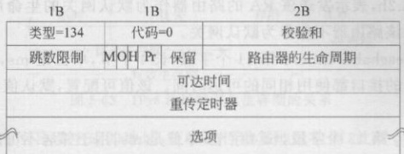
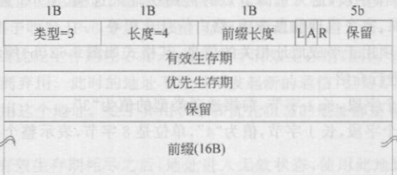
5.4IPv6协议
257
H1启动后，首先生成了一个链路本地地址：Fe80：：a，接下来，进行全球单播地址
的自动配置,过程如下。
①：H1发送路由器请求（RouterSolicitation，RS）消息，促使路由器立刻发出路
由器公告（RouterAdvertisement，RA），而不是等到下一次RA的发送周期才发送：主
机发出的RS的目的地址是ff02：：2，表示组播RS给本链路的所有路由器。
②：收到RS的路由器会在该链路上组播RA，如果链路上连接了多台路由器，这
些路由器都会收到RS组播，并立刻在该链路组播RA。实际上，路由器会周期性地主
动组播RA，并不只是在收到RS才被动组播。
③：H1也许收到多台路由器的多个RA，从中选择一个RA提供的全球单播前
缀，并将提供被选择RA的这台路由器作为默认网关。H1从RA中提取网络前缀
MTU等参数以及外发分组的跳数限制初值等，为自己进行自动配置，最重要的是要
在网络前缀后，追加接口ID（比如EU1-64地址、随机数），形成完整的全球单播地址
假设图5-61中主机H1生成的全球单播地址是2001::1:a。照升
④：生成的全球单播地址必须进行重复地址检测（DAD）。可通过发送NS消息
进行，直到通过重复地址检测，才能正式启用生成的全球单播地址等信息。具体的重
复地址检测过程，稍后介绍
无状态地址自动配置的关键是从RA中获取信息，尤其是全球单播前缀，由此构
造出全球单播地址。RA采用了类型为134的ICMPv6消息，其格式如图5-62所示
建固俞型
切表叵通中 AS
不运降,10*k
繪亚眼钥机潮
（a）RA消息的格式
（b）RA中前缀信息选项的格式
图5-62RA的格式
RA用ICMPv6消息封装，下面逐一介绍RA中的各字段。
类型：长为1字节，值为134，表示ICMP消息承载的是RA
代码：长为1字节，值为0，表示类型下没有子类。
校验和：长16位，即2字节，用以检查ICMPv6消息和IPv6分组的部分头是否
有错，采用互联网校验和进行计算。

258第5章网络层
跳数限制：第4个字段长1字节，当前值为“0”时，表示不使用该字段，可以配置
该值，默认为64。接收方在封装IPv6分组时使用这个值作为“跳数限制”字段的
初值。
第5、6、7、8共4个字段是标记字段，分别代表不同的含义。
（1）M为管理地址配置（managedaddressconfiguration）标识位：如果M=O，表
示通过无状态地址自动配置获取IPv6地址；如果M=1，表示通过DHCPv6获取IPv6
地址。银国
（2）O为其他有状态配置（otherstatefullconfiguration）标识位：如果O=O，表示
通过无状态地址自动配置获取地址外的其他配置信息；0=1，表示通过有状态地址自
动配置（DHCPv6）获取地址外的其他配置信息，比如DNS服务器、SIP服务器等。
如果M=1，则必须O=1，表示包括地址在内的全部配置信息都来自有状态地址
自动配置（DHCPv6），否则无意义。
（3）H为家乡代理（homeagent）标识位:用于移动IPv6。种拆主中饰年颖剪您
（4）Pr为默认路由器优先级（defaultrouterpreference）标识：长2位，表示发送
RA的路由器作为默认网关的优先级，“01”代表高优先级，“00”代表中等优先级，“11”
代表低优先级，默认为“00”中等优先级
保留位:第9个字段,长3位,未使用。
路由器的生命周期（routerlifetime）：第10个字段，长2字节，单位是s，最大值为
65535s，即约18.2h，表示发送该RA的路由器作为默认网关的生命周期。如果该字
段值为“0”，表明该路由器不能作为默认网关
可达时间（reachabletime）：第11个字段，长4字节，单位是ms，RA中的可达时
间让同一链路上的接口都使用相同的可达时间。该值可配置，默认值为“0”，表示不使
用该字段
重传定时器：第12个字段，长4字节，单位是ms，用于邻居不可达探测和地址解
析。值可配置，默认值为“0”，表示不使用该字段
选项：第13个字段，定义了源节点的链路层地址选项、MTU选项、前缀信息选
项、通告间隔选项、家乡代理信息选项、路由信息选项等
前缀信息选项用于形成地址相关的信息，其格式如图5-62（b）所示，包含了11个
字段，下面逐个进行介绍
类型：第1个字段，长1字节，前缀选项类型的值为“3”
长度：第2个字段，长1字节，值为“4”，单位是8字节，表示整个前缀选项长度共
32字节
前缀长度（PrefixLength，PLen）：第3个字段，长1字节，表示该前缀选项中的前
缀的长度，字段取值范围是0~27
第4、5、6字段是3个标记位，代表不同的含义。
（1）L为直连标记（on-linkflag），L=1时，表示该前缀可用作on-link判断，L=0
时，表示该前缀不可以用作on-link判断。默认值为“1”，即默认可以用作on-link
判断。
（2）A为自动配置标记（autonomousaddressconfigurationflag），用于指示是否
可以使用该前缀进行无状态地址自动配置；当A=1时，表示该前缀可用于无状态地

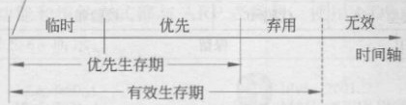
5.4IPv6协议
259
址自动配置，当A=0时，表示该前缀不能用于无状态地址自动配置。
（3）R为路由器地址标记（routeraddressflag），用于移动IPv6。当R=1时，表
示该字段不仅包含了前缀信息，还包含了发送该RA的路由器地址
a
保留：长5位，未使用。
有效生存期（validlifetime）：第8个字段，长4字节，单位是s，表示由该前缀产生
的on-link地址处于有效状态的时间，默认值为30天（2592000s），全“1”表示时间
优先生存期（preferredlifetime）：第9个字段，单位是s，表示由该前缀通过无状
态地址自动配置产生的地址处于优先状态的时间，默认值为7天（604800s），全“1”表
示时间无限。有效时间大于等于优先时间
保留：第10个字段，长4字节，未使用
前缀：第11个字段，长16字节，该字段和前缀长度一起明确指定了一个IPv6地
址前级。
自动配置的IPv6单播地址，具有4种状态：临时（tentative）、优先（preferred）、弃
用（deprecated）和无效（invalid）。这4种状态从地址生成时开始，随着时间的推移，会
发生变化，变化的时间点与RA中的有效生存期和优先生存期有关，如图5-63所示
地址生成时
图5-63 IPv6地址状态与生存期的关系
临时状态：刚刚自动生成的地址，正在进行重复地址检测，此时，只能接收响应邻
居请求（NS）的邻居公告（NA）消息。
优先状态：地址已经通过了重复地址检测，其状态从临时迁移到优先，处于优先
状态的地址，可用于收发IPv6分组；优先生存期的默认时间是7天
弃用状态：当优先生存期耗尽后，地址仍处于有效生存期（默认30天）内，则地址
状态从优先迁移到弃用。此时的地址不可用于发起新的通信，但是原来使用此地址的
通信可以继续使用这个地址。处于弃用状态和优先状态的地址都是有效的，可以正常
收发IPv6分组
无效状态：有效生存期耗尽之后，地址进人无效状态，使用此地址的接口不能收
发IPv6分组，即不能使用处于该状态的地址了。
总之，通过路由器和主机之间交互RS、RA这一对信息，主机可以完成地址的自
动配置，且采用NS、NA消息，去检测地址的唯一性，即进行重复地址检测，随后，地址
即可分配给主机的接口使用，整个过程无须用户干预，真正做到了即插即用。
在无状态地址自动配置的过程中，由于RA的目的地址是链路本地范围的所有节
点，意味着链路上的所有接口都会收到RA，没有发出NS的主机都可无成本地获取
RA，并完成自己地址的自动配置

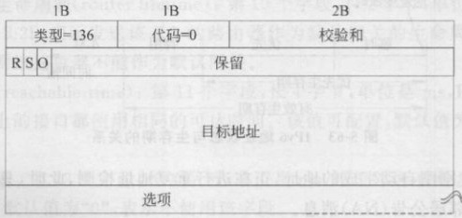
260第5章网络层
2.重复地址检测（DAD）
重复地址检测通过交互NS和NA两种消息实现，图5-61中，H1生成的全球单
播地址是2001：：1：a，在进行重复地址检测时，被称为临时地址。H1重复地址检测的
基本过程如下
（1）H1发出一个邻居请求目标地址（targetaddress）为2001::1：a的NS，其源地
址是未指定地址，而目的地址是一个组播地址ff02：：1：ff01：a，这是被请求节点组播
组地址，所有单播地址的低24位是“01：000a”的节点都在这个组中，如果有节点与H1
的IPv6单播地址相同，则该节点一定在这个特别的组播组中，一定会收到这个NS
信息
（2）如果H1收到一个覆盖标记位“O”置为“1”的NA，表明有其他节点已经使用
了这个目标地址，H1不能使用它。重复地址检测失败。
（3）如果H1在规定的时间内没有收到任何应答的NA，表明目标地址在本链路
上是唯一的，可以通过重复地址检测了，H1可以正式启用这个地址，地址的临时状态
切换为优先状态
如图5-64所示，NA用ICMPv6消息封装，所以，前三个字段类型、代码和校验
和，含义与通用ICMP消息的这三个字段相同，这里类型是136，代码是0，校验和仍然
采用互联网校验和进行计算
图5-64NA的格式
者要,美
第4、5、、6个字段是三个标记位,它们的含义分别如下
（1）R为路由器标记（routerflag）：表示发送NA的节点身份，R=1，代表发送
NA的是路由器:R=0.代表发送NA的是主机。
（2）S为请求标记（solicitedflag）：表示该NA是否是对NS的响应消息。S=1，
表示该NA是对NS的响应消息。
（3）0为覆盖标记（overrideflag）：O=1，表示节点可以用NA消息中携带的目
标链路层地址选项中的链路层地址覆盖原有的邻居缓存表；0=0，表示只有在链路层
未知时，才能用目标链路层地址选项更新邻居缓存表。非主培器由
保留：第7个字段，长29位，未使用
目标地址：第8个字段，长度是16字节，待重复地址检测或待地址解析的IPv6
地址，如果NA消息是响应NS消息的，则该字段直接复制NS中同名字段的值
选项：第9个也是最后一个字段，定义了一个Type=2的目标链路层地址选项，
其值对应着被解析目标地址的链路层地址
所有的单播地址，不管是链路本地地址，还是全球单播地址，不管是无状态自动配

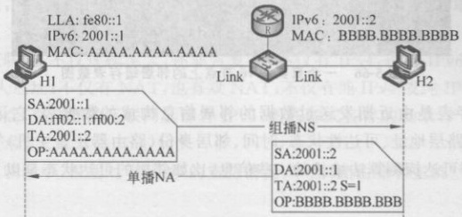
5.4IPv6协议
261
置的，还是通过DHCPv6获取的，都要进行重复地址检测:只有检测通过,确认是唯一
的，才从临时地址变成可用的地址，分配给接口使用
3.地址解析
在IPv4网络中，在全网范围内使用IP寻址定位到目的主机所在的子网，在小网
络一一子网内，再通过MAC寻址定位到目的主机。IPv6网络中的寻址类似于IPv4
网络，在封装好的数据报文中既有自的主机的IPv6地址，也有MAC地址。如果源主
机不知道自的主机的MAC地址，在IPv4子网中，可使用地址解析协议（ARP）获取对
方的MAC地址；IPv6网络中的邻居发现协议（NDP）可以实现类似ARP的地址解析
功能，但 ARP,ND地址解析具有明显的优势。孩
（1）网络层的地址解析，独立于链路层协议，不像ARP只解析以太网的物理地
址，ND地址解析还可以解析其他链路层协议的物理地址
（2）提升了地址解析的安全性，ARP攻击、ARP欺骗曾经是IPv4网络中的安全
大问题，IPv6网络的安全机制，试图解决ARP的安全问题。不得不说的是，道高
尺，魔高一丈，要彻底解决安全问题几乎是不可能的。
（3）组播缩小了NS传播的范围。ARP的运行是通过广播进行的，子网（链路）内
的其他主机都会收到广播请求，而ND地址解析采用了组播发送请求，而且是被请求
节点组播组，传播范围得到了极大的缩小
链路上的IPv6节点都维护着几个数据表，其中一个是邻居缓存表（Neighbon
Cache，DC），它的功能和维护方式都与ARP表类似。使用NDP进行地址解析的过程
也类似ARP，如图5-65所示
图5-65ND地址解析的过程
图5-65中，H1和H2是同一链路上的两个主机节点，H1需要向H2发送数据，
但不知道它的MAC地址，在邻居缓存表中也没有查到可用的信息，于是它发起了地
址解析请求
（1）H1发送一个NS，其中的目标地址（TA）是待解析的H2的地址一一2001：：
2，而目的地址是被请求节点组播组地址，H2以及与H2单播地址的低24位相同的
IP地址所在节点都在这个组播组中，NS中选项OP字段还携带了自己的MAC地
址——AAAA.AAAA.AAAA。
①图中NS和NA中的SA代表源地址，DA代表目的地址，TA代表目标地址，OP代表选项，而NA中S
表示请求标识.S=1表示这个NA是对NS的应答；图中，只列举了一些NS和NA中重要的IP6v分组头部字段
值和ICMPv6消息字段值，以帮助理解地址解析的过程，其他字段略过

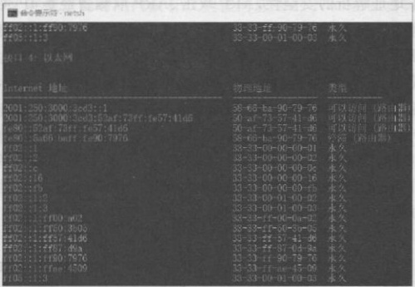
262 第5章网络层
（2）H2收到NS，从中提取出源IPv6地址和选项中的MAC地址（源MAC地
址），更新自己的邻居缓存表
（3）接着，H2向H1回发一个响应的NA，其目的地址是单播地址，直接指向H1；
其目标地址仍然是待解析的地址一2001：：2，但选项字段中携带了自己的MAC地
B。因为是对NS的应答,标记位 S=1。
（4）H1收到NA，从中提取出源IPv6地址和选项中的MAC地址，更新自己的邻
居缓存表，完成地址解析的工作
被请求节点组播组的组播范围是链路本地，即待解析的地址所在的节点和源节点
在同一条链路，才可能完成地址解析。如果待解析的地址表示的节点是远程主机，则
需要通过默认网关的帮助才能完成双方的通信，与IPv4网络的情形基本一样
图5-66显示了一个真实IPv6节点上的邻居缓存表截图。
叵报得赠业CB/,址
旺调底单透隊
点源回志
翻如4玫验
品食能肤其的
,琅lp点莲
菌土懸跹
莲坛酋钳雅业
9CA 项类山
图5-66 一个真实IPv6节点上的邻居缓存表截图
邻居缓存表是由近期发送过数据的邻居信息构成的数据表，它记录了邻居的
IPv6地址、链路层地址、可达性状态、时间、邻居身份（路由器还是主机）等。邻居缓存
表包含了由不可达探测算法维护的一些信息，比如邻居的可达状态是以下五种可能的
状态之一。
（1）未完成（INCOMPLETE）状态：表示正在解析这个邻居的地址，邻居的MAC
地址还未确定；当某节点因为进行地址解析而发出NS时，就会在邻居缓存表中创建
一个相应的表项，此时该表项的状态就是 INCOMPLETE
（2）可达（REACHABLE）状态：表示成功地完成了地址解析，邻居是可达的，可
以和处于此状态的邻居进行通信；可达状态并不是一个稳定的、可长期存在的状态，它
伴随一个可达定时器，定时器超期之后，状态会迁移到失效状态。
（3）失效（STALE）状态：表示不确定邻居是否可达；这是一个稳定、可长期存在
的状态。如果节点有信息要发送给处于失效状态的节点，可以使用缓存中的MAC地
址，但迁移到时延状态，并等待接收“可达性证实信息”。因为上层协议的暗示，失效状
态可以直接迁移到可达状态
（4）时延（DELAY）状态：也表示不确定邻居是否可达，但这不是一个稳定的状
态，它期望在定时器超期之前可以收到邻居的“可达性证实信息”，从而迁移到可达状

5.4IPv6协议
263
态，否则，进人探测状态。
（5）探测（PROBE）状态：还是表示不确定邻居是否可达，但是，节点向处于此状
态的邻居发送NS，直到收到“可达性证实信息”，然后迁移到可达状态。如果多次（达
到尝试上限）尝试发送NS，均未收到该邻居的NA回应，则认为该邻居不可达，删除邻
居缓存表中该邻居的表项。
上述状态解释和迁移过程用到的“可达性证实信息”有两种可能：一是来自上层
协议的暗示，比如节点和邻居节点之间有TCP连接，收到了邻居的确认，则可让邻居
地址进入可达状态；二是来自不可达探测的回应，即收到邻居发来的“S”标记位置位
的 NA。
不可达探测指的是一个节点确定其邻居节点可达性的过程。上述状态的迁移描
述了邻居节点可达状态的迁移和迁移条件。不可达探测过程类似于地址解析的过程
发出NS，并接收NA，但也有不同：第一个不同是不可达探测发出的NS的目的地址
是邻居的单播地址，而不是被请求节点组播组地址：第二个不同是NA中的标记位必
须置位S=1,表明这不是主动发送的NA。
BGE TEG
5.4.5IPv6过渡技术
从IPv4过渡到IPv6，不是一默而就的，从20世纪90年代IPv6诞生到现在，经过
了30多年，虽然当初设计IPv6（RFC1883，1995年，后先后被RFC2460、RFC8200
更新弃用）时，希望IPv6可以平稳而快速地取代IPv4，理想的过渡是经历三个阶段
第一阶段以IPv4网络为主：IPv6逐步从孤岛推开；第二阶段是IPv4网络和IPv6网络
部署旗鼓相当，和谐共存；第三阶段以IPv6网络为主，IPv4孤岛继续缩小直到逐渐
褪去。
自前的互联网，不仅规模庞大，还非常复杂，不仅有IPv4，也有IPv6：不仅有公有
地址，也有私人地址；不仅有NAT，也有双NAT；不仅有纯IPv4或纯IPv6节点，也有
双栈支持的节点，在这样的互联网上部署IPv6，面临各式各样的场景，产生了20多种
具体的过渡技术
自前的互联网中，根据对IP版本的支持情况，节点（路由器和主机）可被简单地分
成三类。
（1）纯IPv4（IPv4-only）节点：仅支持IPv4的节点。大概率是一些比较旧的设
备,未升级到支持IPv6的操作系统。
（2）纯IPv6（IPv6-only）节点：仅支持IPv6的节点。一些安装了支持IPv6操作
系统的设备，所处的网络也是IPv6网络，手动配置为只支持IPv6，多用于IPv6相关的
实验。
（3）IPv4/IPv6双栈（IPv4/IPv6dualstack）节点：既支持IPv4，又支持IPv6的节
目前,绝大多数终端设备都是这种双栈节点。
但30多年的部署实践，效果并不理想，不仅网络上的所有节点要升级更新，应用
程序也要做适应性更新，工作面广，工作量巨大，所以，也许还要经历一段不短的
IPv4/IPv6共存过渡期
20多种过渡技术可以归为三类：双协议栈技术、隧道技术、网络地址转换-协议转
换技术

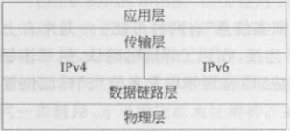
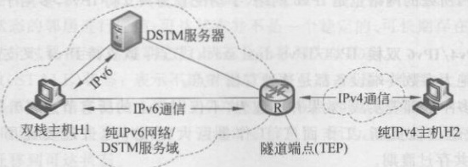

264
1.双协议栈技术
中国有句古话“兵来将挡，水来土掩”，意思是不要慌张，不管什么来，自有适当的
应对方法。双协议栈就是这样，碰到IPv4，就用IPv4通信，碰到IPv6，就用IPv6通
信：适合用于IPv4/IPv6共存的网络环境。双栈节点的参考模型如图5-67所示。
一个双栈节点，是使用IPv4还是IPv6
通信，取决于通信对方的IP地址状况
如果对方是一个IPv4地址，就使用
IPv4协议栈，封装IPv4分组。
如果对方是一个IPv4映射地址（内嵌
IPv4地址，图5-55），则IPv6分组封装在
IPv4分组中
图5-67双栈节点的参考模型
如果对方是一个IPv6地址，就使用IPv6协议栈，封装IPv6分组，或者启用隧道。
双协议栈是过渡技术中的基础技术，隧道技术和网络转换-协议转换技术都要用
到双栈节点的功能。双栈节点需要配置IPv4/IPv6两种地址，这两种地址可以通过各
自的机制获取，互不影响。
为了支持从域名获取两种地址，DNS服务器需要做相应的配置，资源记录中的
“A”类型，其值对应32位的IPv4地址；资源记录中的“AAAA”类型（参考7.2.4节）
其值对应128位的IPv6地址
一个普通的双栈终端节点，怎么使用它的不同IP地址呢？根据“happyeyeball”
算法（RFC8305，2017年），以更快的速率，让节点偏向于使用基于IPv6的数据传输。
当骨干网络上的节点，比如路由器、服务器等，都支持双协议栈，那么零星的端节
点，无论是纯IPv4节点或纯IPv6节点，通过双协议栈技术，都可以互联互通了。
双协议栈技术在部署实施上，可以让那些双栈端节点成为纯IPv6节点，从而减少
对IPv4全球地址的需求,这种双栈称为有限双栈。
双协议栈过渡机制（DualStackTransitionMechanism，DSTM）可应用于以IPv6
为主的第三阶段过渡期，为零星IPv4孤岛提供解决方案，而不消耗更多的全球IPv4
地址，且避免地址转换的使用
图5-68显示了DSTM的应用场景，H1所在的网络是一个纯IPv6网络，构成了
DSTM服务域，在其中架设了一台DSTM服务器，可以帮助域内的任何一台双栈节点
（比如H1）访问远程的纯IPv4主机（比如H2）。纯IPv6节点H1访问纯IPv4节点
H2的过程简述如下。
行适期三衣2定酒司
图5-68DSTM的应用场景

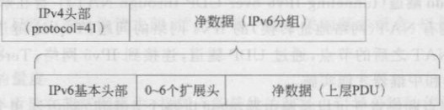
5.4IPv6协议 265
（1）HI一DSTM服务器：H1向DSTM服务器请求为其分配全球唯一的IPv4地
址；DSTM服务器此时承担了类似DHCP服务器的功能，为了更进一步节约全球
IPv4地址的使用，可以像NAPT（参考5.3.3节）那样超载，把不同的端口绑在同一个
IPv4地址上，并且DSTM服务器负责维护地址的状态。
（2）DSTM服务器一H1：DSTM服务器除了向H1分配一个IPv4地址，该地址
是有使用期限的；还同时发送隧道端点（TunnelEnd Point,TEP)的IPv6地址。
（3）H1→TEP：H1将待发送的数据封装成IPv4分组，其目的地址是H2的IPv4
地址；再将整个分组封装到IPv6分组（IPv4overIPv6）中，其目的IPv6地址就是
TEP的地址，图5-68中的TEP是一台边界路由器
（4）TEP→H2：TEP收到这个特殊的分组，去掉IPv6的头部，提取出里面的完整
IPv4分组，向远程主机H2发送
（5）H2一TEP：纯IPv4主机H2接收分组，处理并回发IPv4的应答分组，发
往TEP。
（6）TEP一H1：收到IPv4应答分组，将其整个作为载荷封装成IPv6分组，发
往H1。
可见，DSTM服务域内的节点如果要和远程纯IPv4节点通信，必须是双栈节点，
也需要支持DSTM，和DSTM服务器通信。但是，域内的通信完全基于IPv6，路由器
不需要与远程纯IPv4主机直接通信甚至都不需要双栈，纯IPv6即可：但是TEP必须
是双栈支持的
2.隧道(tunnel)技术
当通信双方同在一种网络，中间穿越的网络是另外一种网络时，适合使用隧道技
术。隧道技术适用于两种场景,
（1）IPv6overIPv4：通信双方处于IPv6网络，但穿越的网络是IPv4网络。这样
的隧道技术统称为6over4；这种隧道技术包含了10多种具体的技术（RFC7059，2013
年），被广泛使用和部署。
（2）IPv4overIPv6：通信双方处于IPv4网络，但穿越的网络是IPv6网络。这样
的隧道技术统称为4over6；这种技术使用不多，RFC7040建议类似场景使用轻量级
4over6（lightweight4over6），那其实是一种类似双栈协议的技术
所以，大多数部署的隧道，指的是IPv6穿越IPv4网络，RFC7059详细介绍了其
中的10多种具体隧道技术，并做了比较。不管是哪一种具体的隧道技术，封装数据
时，大多会用到一种“协议41封装”（protocol41encapsulation）。协议41封装是指：
在IPv6分组前简单地加上IPv4头部，且其中的“协议（protocol）”字段的值为41；此
种封装也称为“IPv6inIPv4”封装,如图 5-69所示。3807
图5-69协议41封装的格式
IPv6-over-IPv4隧道技术的基本工作原理：在隧道起点，采用协议41封装，以此

266第5章网络层
常规IPv4分组的封装穿越IPv4网络；到了隧道的终点，扔掉IPv4头部，提取出IPv6
封装的分组
下面这些具体隧道技术采用了协议41封装。
（1）配置隧道（configuredtunnel）：也称为“人工隧道”“静态隧道”“6in4”隧道，是
最早的两种隧道之一（另一种是自动隧道），它以点到点的形式通信，需要配置隧道对
端的IPv4地址，所以得名“配置隧道”。这种技术因为需要显式地手动配置隧道端点
的地址，比自动隧道机制难于部署，但也因为如此，远程隧道端点固定且唯一，隧道效
果可预知，也容易锁定和排除故障。所以，配置隧道广泛部署于IPv6孤岛以及IPv6
网络之间
第中中
（2）自动隧道（automatictunneling）：通信双方必须支持IPv6自动隧道，且使用
IPv4兼容地址（参考5.4.2节，已经弃用）。自动隧道在操作系统中并未实现，且几乎
没有实际用处，其功能也在6to4中实现。
（3）6over4隧道：此种隧道适用于一个单一组织的IPv4网络，其中包含了一些
IPv6的路由器和主机，它们通信时，把IPv4网络看作“虚拟以太网”，且需要支持IPv4
组播，此种技术也未在操作系统中实现，其类似的功能被ISATAP实现和替代。
（4）6to4隧道：非永久的一种可选过渡方案，适用于跨过IPv4网络的IPv6站点
之间的通信，没有显式的隧道设置，并把这些站点通过中继路由器连接搭到原生
IPv6域。
（5）域内自动隧道寻址协议（Intra-SiteAutomatictunnelAddressingProtocol，
ISATAP）：其使用场景类似于6over4，为一个组织的IPv4网络中的孤立IPv6节点提
供通信支持，但无须支持IPv4组播。ISATAP接口通过RA获得IPv6前缀，通过
IPv4地址产生接口ID，从而生成IPv6地址，这就意味着，每个IPv4地址（包括私人地
址）都有一个相应的ISATAP地址。Windows、Linux、CiscoIOS等操作系统都实现
了ISATAP。J
（6）IPv6快速部署（IPv6RapidDeployment，6RD）隧道：服务提供商使用6RD
隧道将它们的客户网络连接到IPv6互联网，其功能类似6to4隧道，主要区别在于
6RD隧道用在服务提供商自己的网络中，且无须使用特定的IPv6地址前缀。
除了上述这些采用协议41封装的隧道技术之外，还有一些其他的隧道技术，
比如:
（1）通用路由封装（GenericRoutingEncapsulation，GRE）：一种通用的点到点隧
道机制，除了可以封装IPv6之外，还可以将很多其他协议封装到IPv4中，GRE引入
了8~16字节的开销，当IPv4分组中搭载了GRE数据时，头部中的协议字段的值为
47。很多路由器上实现了GRE，但桌面操作系统的GRE支持不普遍。
（2）Teredo隧道（tunnelingIPv6overUDPthroughNAT）：旨在解决6to4隧道
通常不能穿越有NAT（网络地址转换）的IPv4网络的问题；Teredo隧道可以让位于
一个或多个NAT之后的节点，通过UDP隧道，连接到IPv6网络；Teredo隧道需要
Tered服务器和中继器才能实施
隧道的起点和终点既可以是路由器，也可以是个人主机，路由器和个人主机的不
同组合，构成了四种不同的隧道，即路由器到路由器、路由器到主机、主机到主机、主机
到路由器；而隧道端点既可以是人工配置的，也可以是自动产生的。

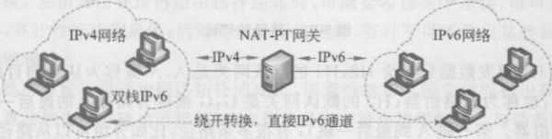
5.5路由选择协议 267
3.网络地址转换-协议转换(NAT-PT)
这里的地址转换不是公有地址和私人地址之间的转换，而是IPv4地址和IPv6地
址的转换，工作原理类似，不再赘述，由转换网关完成转换并维护转换的状态。不仅要
完成IPv4/IPv6地址的转换，还要完成IPv4分组和IPv6分组的转换，所以，这种过渡
技术全称是网络地址转换-协议转换（NAT-PT），有时也称为翻译。
NAT-PT适用于IPv6网络中节点和IPv4网络中节点之间的相互通信，转换网关
放置在两种网络的边界，如图5-70所示
图5-70NAT-PT的适用场景
当位于不同网络的两个不同协议（IPv4/IPv6）的节点之间进行通信时，需要借助
NAT-PT网关的转换完成，这个网关可以由一台专门的服务器充当，也可以由边界路
由器充当。当IPv4网络中有IPv6节点时，比如纯IPv6节点或双栈节点，它们可以直
接和IPv6网络互通，而不再需要借助NAT-PT网关的转换。
5.5路由选择协议
网络层的主要功能是通过寻址将分组从源主机一路送达目的主机，其中的IP寻
址是根据IP地址将分组推向目的主机所在的小网络。源主机和目的主机之间跨越了
或大或小的网络，如何通过路由选择协议在其中找到一条最优的路，就是本节要探讨
的问题。
路由选择算法是路由选择协议的核心，它使用网络的拓扑、链路的代价等链路状
况信息，计算出一条最优的路径。而路由选择协议则规范了一系列的规则，去感知和
获取网络的状况，并采用路由选择算法计算得到最优路径。比如开放最短路径优先
（OSPF）协议重构出网络拓扑图后，采用了Dijkstra算法遍历图，从而计算到每个目的
网络的最短路径。这些最短路径被装载到路由表中，引导IP分组的寻址。
路由选择协议在路由器之间运行，所以，本节最后还要为读者介绍路由器的基础
知识
5.5.1路由选择的基础
在正式学习路由选择协议之前，首先明确一些相关的基本概念，以便更好地理解
路由选择协议
1.路径的量度
路由的本质是在茫茫网络中，找到一条最优的路径去引导分组的传输。什么样的
路径才是“最优”“最好”的呢？
衡量一条路径优劣的量度（metric），也称为代价（cost）、开销。比如一条代价为5

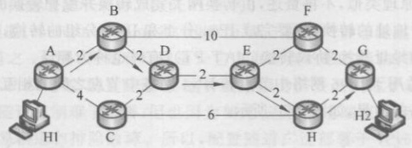
268 第5章网络层
的路径优于代价为10的路径，代价越小，路径越优。
图5-71中有8台路由器，路由器之间连线上的数值表示该链路上的代价。
E Oaf健衫
图5-71路径的代价
如果H1要发数据分组给H2，H1的默认网关是A，A被称为从源到目的路径上
的第一跳，也称为源路由器；H2的默认网关是G，G被称为路径上的最后一跳，也称
为目的路由器。第一跳A到最后一跳G有很多条路径，比如分组可以从路径A一B→
D→E→H→G走，总代价为2+2+2+2+2=10；也可以从路径A→B→F→G走，总
代价为2+10+2=14；还可以从路径A→C→H→G走，总代价为4+6+2=12；等等
其中，路径代价最少的是10，A→B→D→E一H→G被认为是最优路径，所以，H1发往
的H2的分组选择传输路径是H1→A→B→D→E→H→G→H2；当然，如果中途的链
路状况发生了变化，最优的路径也会随之改变。
图5-71中链路上的数字，就是该链路的量度，反映了通过该链路所需要的开销，
可以是时延、跳数、可靠性、负载、带宽（使用带宽的倒数），也可以是其中几个的组合。
比如，路由信息协议（RoutingInformationProtocol，RIP）使用跳数作为量度，跳数即
路径上路由器的台数：开放的最短路径优先（OpenShortestPathFirst，OSPF）使用了
带宽的倒数作为量度。
如果用图（graph）表示拓扑，可以表示为N个节点E条边的集合，即G=（N，
E），其中的N表示含N个节点的集合，也就是N台路由器集合，E表示边数的集合：
即所有连接路由器的链路集合。路由算法演变为数学问题，就是找到源路由器到目的
路由器的所有路径中的最短那条，即代价最小那条。图5-71中，源路由器A到自的路
由器G的最优路径可表示为（A，B，D，E，H，G），它的总代价“10”最小，但是它路径上
的边数（链路数）“5”并不是最小的。所以，对于路由算法来说，路径的量度决定了其优
劣，而不是边数。
2.路由选择算法的要求
路由选择算法是路由选择协议的核心，它根据网络状况，计算出一条最优的路径。
一个好的算法，它应该满足如下要求
简单性：在不同的领域，人们喜欢采用KISS（KeepItSimple，Stupid）原则，这里
也不例外，一个好的算法，不应该太复杂，简单的算法对资源的要求通常不会多，也不
容易出错。
正确性：这是基本要求，顺着找到的路径，分组就能顺利地从源路由器到达目的
路由器，也就是从源网络到达目的网络；能够找到真的最优路径，而不会把差的甚至最
差路径当成最优路径。
下管
稳定性：在网络相对稳定时，算法的结果应该是收敛的，而不是动荡变化的；从网

5.5路由选择协议 269
络范围来看，算法的稳定性可以提升分组的传输效率，而不会浪费更多的资源。
鲁棒性：在网络发生一些异常时，算法能够感知，但不会因此而崩溃，且可以做出
相应调整。比如，如果发生路由器撤换、路由器接口接触不良等异常情况，算法应该能
装。 SO8 用剪回黑 七A ,友画色(
公平性：算法公平地对待所有节点，不会为某些特权节点提供更小代价路径的描
述，按照统一的规则公平地运算。但是，公平是相对的，有时需要作出权衡。总体来
看，互联网的端用户，在面对整个互联网时，是平等的
最优性：路由算法在进行路由选择运算时，可能会考虑某个指标，也可能会考虑
多个指标，并让指标达到最优；当需要多目标优化时，有时不得不作出某些权衡，也许
会和公平性相
路由选择算法可以适应网络拓扑的变化，随着网络拓扑的变化而做出调整，这种
路由选择算法称为动态路由选择算法，也称为自适应路由选择算法。与动态路由选择
算法相对应的是静态路由选择算法，不会随着网络拓扑的变化而调整，而是路由器启
动时，路选择算法开始运算，将运算结果装载到路由表中，运行过程中，不会发生任何
改变；静态路由选择算法开销小，适用于小型的、拓扑稳定的网络，运行效率高。
对于一台路由器来说，运行路由选择算法的结果，是产生一棵生成树（最小路径
树），以自己为根，到达所有其他网络的最优路径构成的树，无环路。生成树被装载到
路由表中，引导分组的选路
3.路由选择的层次
整个互联网被分割成了十几万个大大小小的自治系统（AutonomousSystem，
AS）。传统的AS指的是只运用单一路由策略的若干路由器的集合（RFC1930，1996
年），是一个网络系统，在AS内部使用一种内部网关协议（InteriorGatewayProtocol，
IGP）进行路由。实际上，这个定义已经被现代互联网的实践改写了：一个AS内部可
以使用多种量度和多种路由选择协议。现在的AS更多的是指一个机构或者一个ISP
管理下的网络系统
一个AS可以用AS号码（ASNumber，ASN）标识。比如AS4538表示中国教育
和科研计算机网系统。ASN最早用16位（2字节）表示，ASN逐渐耗尽，2006年，
RFC4360将其扩展为32位（4字节），原2字节号码可以继续使用，逐渐过渡到全部
使用4字节号码
一个AS也称为一个路由域（routingdomain），在AS内部使用的路由选择协议
称为内部网关协议（IGP），是域内（intradomain）的路由选择协议。比如，RIP、OSPF
都属于IGP，在域内选路。
在AS之间使用的路由选择协议称为外部网关协议（ExteriorGatewayProtocol，
EGP）是域间（interdomain）的路由选择协议。比如，边界网关协议（BGP）就是一个
EGP，而且整个互联网上也只有这一个EGP
所以，路由到目的主机至少是两层：通过BGP的作用路由到目的主机所在的
①内部网关协议（IGP）指的是一类协议，同样地，外部网关协议（EGP）也指的是一类协议，但是，早期使用
的一个外部网关协议也称为EGP（RFC827、RFC904），已经废弃不用了；现在，外部网关协议唯一的事实标准是
边界网关协议（BGP）（RFC771.1995年,手2006年被 REC4271废弃)

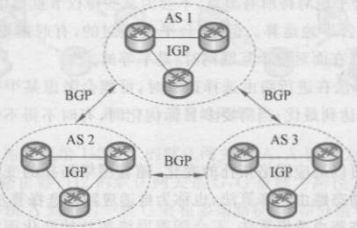
270
AS，再通过IGP的作用路由到目的主机所在的子网。如果域内再划分子区域，像稍后
讲到的OSPF，在大型网络中分区域运行，那就再增加一个路由的层次。
图5-72中有三个AS，一个AS内部可以使用单一的IGP，也可以使用多种IGP，
保证AS内部（域内）的通达。AS之间使用BGP，保证AS之间（域间）的通达。
E 2O 91E O 小
来羽总,衡对出
因使会前厉由,解讯
自由,需牙游制出退2
图5-72互联网路由的基本层次
4.路由选择协议的分类
按照不同的分类口径，路由选择协议可分成不同的类别。上文中，根据运行的位
置，路由选择协议被分成IGP和EGP，这是一种分类的方法。还可以根据数据分组的
目的地址类型的不同，将路由选择协议分为以下几类。
单播路由：目的地址是单播地址的分组路由过程就是不断地靠近目的主机所在
子网的过程，中间路由器运行的就是单播路由选择协议，旨在找到发往目的网络的最
优路径。稍后，我们将学习到一些常用的单播路由选择协议，比如RIP、OSPF等。
组播路由：目的地址是组播地址的分组需要被分发给组播组里的每个成员，成员
可能分布在不同的子网中，需要在路由器中运行组播路由选择协议，旨在尽可能地沿
着最优路径将分组分发给所有的成员，协议无关组播（ProtocolIndependentMulticast，
PIM）就是一种常用的组播路由选择协议，用于维护组播路由表，引导组播分组在路由
器之间的穿行。我们将在5.5.5节中探讨组播路由
广播路由：目的地址是广播地址的分组，需要分发给某个网络中的所有成员，实
现广播的方法有很多，比如，给所有成员发送一个相同的单播分组，这种方法无疑极耗
成本。如果网络中获取了最小生成树，则可以顺着生成树传播广播分组。还可以采用
泛洪实现广播，稍后详细介绍。
任播路由：IPv6允许给一组接口分配任播地址，携带IPv6任播目的地址的分组，
只要发送给最“近”的那个接口即可
根据路由选择算法的不同，可以将路由选择协议分为以下几种。
距离矢量（distancevector）路由：和邻居交换信息，基于邻居到目的网络的路径
代价（距离），更新自己到目的网络的路径代价。典型的距离矢量路由协议有RIP
IGRP等
链路状态（linkstate）路由：感知全网拓扑及链路状态，形成图，再遍历图，获取目
的网络的路径及代价。典型的链路状态路由协议有OSPF、IS-IS等
还有一种只与本地设备结构有关，与距离矢量、网络拓扑和链路状况没有什么关
系的路由选择算法：泛洪，又称为广播。泛洪的选路策略是“有路就走”，采用泛洪的

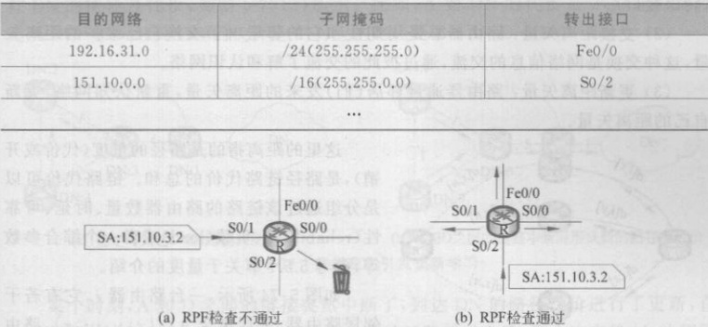
5.5路由选择协议 271
路由器从一个接口接收分组，再从除了到达接口外的所有其他接口转发出去。泛洪
中，总是有分组走了最短、最优的路，偶尔的几处网络故障几乎也不会影响分组的送
达，具有极高的可靠性。但是泛洪的最大问题是产生了大量重复分组，浪费了较多的
可以采用一些方法减少重复分组，比如在路由器上登记分组的到达，只允许分组
到达一次；或者让分组只向目的网络的方向泛洪。还有一种方法，称为“逆向路径转
发”（ReversePathForwarding，RPF）检查，可以用于抑制泛洪过程产生的过多重复
RPF检查的工作思路是这样的：广播分组到达路由器后，路由器检查该分组到达
的接口是不是自已到广播源的转出接口，如果是，则表明通过了RPF检查，该分组大
概率是沿着最优路径到达的第一个分组，此时，执行泛洪；否则，RPF检查不通过，则
丢弃分组，不执行泛洪。
举个例子：有一台路由器，其内部路由表的部分表项如表5-25所示，路由器有4
个接口，如图5-73所示
表5-25 路由器的路由表部分表项
图5-73 RPF检查不通过和通过的示例
图5-73（a）中，路由器收到一个从接口S0/1到达的广播分组，打开分组，发现其源
地址是151.10.3.2；路由器查找路由表，找到一条通往源地址所在网络151.10.0.0/16
的路径，转出接口是S0/2，并不是广播分组到达的那个接口S0/1，所以，RPF检查不
通过，丢弃该分组。
图5-73（b）中，路由器收到一个从接口S0/2到达的广播分组，打开分组，发现其源
地址是151.10.3.2：路由器查找路由表，找到一条通往源地址所在网络151.10.0.0/16的
路径，转出接口是S0/2，正是广播分组到达的那个接口S0/2，所以，RPF检查通过，路
由器将此分组向除了接口S0/2外的其他3个接口转发，完成泛洪动作。
通过RPF检查的广播分组被认为是从最优路径上到达的，执行泛洪；不能通过
RPF检查的广播分组，不是从最优路径上到达的，而是从非最优路径到达的，直接被
丢弃，并不会被泛洪、广播，这就使泛洪基本是顺着广播源的生成树扩散的，抑制了部
分重复分组的产生，也抑制了路由环的产生，且不会存在不送达的路由器，节约了带宽

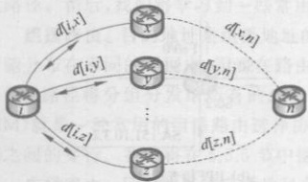
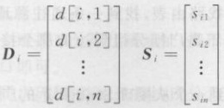
272第5章网络层
资源
RPF检查不仅用于抑制广播，也用于组播分组的转发前检查。5.5.5节将介绍更
多关于IP组播的内容
5.5.2距离矢量路由协议
距离矢量路由（DistanceVectorRouting，DV）算法是早期互联网使用的主要路由
选择算法，是一种动态路由选择算法，可以感知网络状况，并做出自适应调整。其主要
优势是运算简单，适合中小型网络使用
距离矢量路由算法也称为Bellman-Ford算法、Ford-Fulkerson算法，它不仅用在
早期的IP网络（互联网）中，也用在施乐网络（XeroxNetwork）、PUP网络等网络中
当用于IP网络时，就是路由信息协议（RIP）（RFC1058,1988年)。褂最练指量率期
1.基本原理
计性不,用企事喜品
距离矢量路由协议的基本工作原理可以归纳为三个步骤。
（1）维护距离矢量：每台运行距离矢量路由协议的路由器都维护着距离矢量，即
到所有目的网络的路径量度（代价或开销）：以及在此代价下，应该从哪条线路上转出
（转出接口）
（2）交换距离矢量：路由器总是周期性和它的邻居（们）交换自己维护的距离矢
量，这种交换是网络信息的交流，通过彼此的交流了解和认识网络
（3）更新距离矢量：路由器通过邻居（们）发来的距离矢量，重新认知网络，更新
自己的距离矢量
这里的距离指的是路径的量度（代价或开
销），是路径链路代价的总和。链路代价可以
是分组通过该链路的路由器数量、时延、可靠
性（reliability）、负载（load）或者一个综合参数
等，参考5.5.1节关于量度的介绍。
如图5-74所示,一台路由器i,它有若干
邻居路由器,邻居集合A={r,y,…,z),路由
图5-74路由器i更新到路由器n的矢量
到其他路由器的距离矢量和下一跳矢量：
器i维护了两个矢量D.和S,代表路由器i
0 29.02
上式中，D中的每个元素代表了它到其他路由器的距离，比如d[i，n]表示从路
由器i到路由器n的最优路径的代价，对应的S：矢量中的s则表示在d的最优路径
代价下的下一跳，即在i路由器上应该从哪个下一跳（与本地接口相连）转出。这两个
矢量其实是路由表中的两项主要内容。n是网络中路由器的台数
当路由器i和它的邻居们交换了距离天量信息后，就需要更新自己的距离矢量和
下一跳矢量，更新的公式如下：

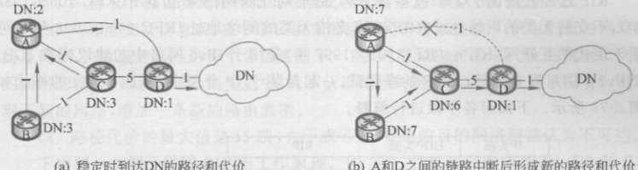
5.5路由选择协议 273
其中，d[i，r]是从路由器i到路由器x的链路代价（和i是邻居，可直接获取），
而d[x，n门是从路由器x到路由器n的路径代价，是交换给i的，r是i的邻居之
，集合A中包含了路由器i的所有邻居节点。n是网络中的路由器名称编号，从1、
2变化到n。
可见，路由器了解和认识网络是通过邻居而进行的，去往某个网络或某台路由器，
总是从某个邻居（下一跳）转出，从这个邻居转出的分组到达目的路由器，相比从其他
邻居路由器转出，路径代价最小。
从距离矢量路由协议的基本原理看出，其算法是非常简单的，只是做了路径代价
的简单累加和比较，所需计算资源不大，所以，在早期并不太大的网络中是非常有
用的
如果链路发生变化或者敌障，距离失量路由协议能够通过与邻居的矢量交换而感
知，在有,算法可能无法收敛,造成灾难后果。中干甩 -91牙晶电文
图5-75所示的网络拓扑中，有4台路由器，链路上的数字是代价，路由器D挂接
了一个自的网络（DestinationNetwork，DN），网络稳定之后，各路由器都学习到了通
往DN的路径及代价，如图5-75（a）所示。比如，A到DN的代价是2，对应的路径
是A→D→DN；B到DN的代价是3，对应的路径是 B→A→D→DN, SCU
SS
图5-75拓扑变化引发重新学习
某个时刻，A和D之间的链接突然中断了，到达DN的路径代价进行了更新，直
到重新收敛。如表5-26所示，从A和D之间的链路断开之后，第1次交换，A的邻居
从3个变为2个，它从这2个邻居B和C获得去往DN的代价，并进行了更新，选择C
作为下一跳，代价为3十1=4；而B路由器的邻居仍然是A和C，毫无疑问，它选择A
作为下一跳去往DN.代价为2+1=3；C路由器的邻居仍然是A、B和D，在3个代价
2十1、3十1、1+5之间，选择最小的3作为代价，下一跳是A；D去往DN仍然是1，
以此类推，经过4次交换，算法重新收敛，网络再次稳定，如图5-75（b）和表5-26
所示。
在此期间，B和C之间已经形成路由环，发往DN的分组会因为环而在B和C之
间来回传送。如果C和D之间的链路代价不是5而是一个更大的值，则再次收敛所
需要交换信息的次数更多，极端的情形是C和D之间断开（相当于链路代价是无穷
的），那么，A、B、C这3台路由器随着交换次数的增加，到达DN的代价不断增加，趋
向无穷大，这个问题被称为“计数到无穷”；在这个过程中，B、C之间的路由环将发往
DN的分组在环中循环，严重时，路由器会崩溃

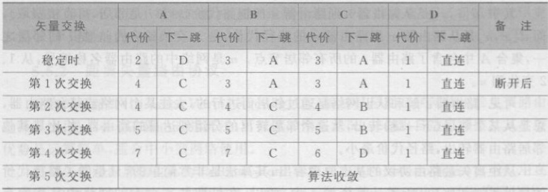
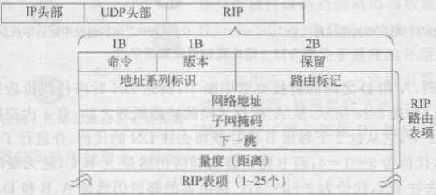
274
表5-26
为了解决这个问题，设定一个路径代价的最大值，超过这个值，则DN被认为不可
达（unreachable）。比如，RIP规定15是路径代价的最大值，超过15跳的DN被认为
不可达，这也是RIP 只能用于中小网络的主要原因之一,
站甜装本商,旧
2.典型实例-RIP
RIP是用于IP网络中的距离矢量路由协议，是早期网络中的主要IGP。RIP构
建在传输层的用户数据报协议（UDP）基础之上，使用了520的传输层端口号，RIP报
文作为UDP的净数据。
RIP已经发展出了3个版本，RIPv1是早期互联网的规范IGP（RFC1058，1988
年），不支持无类的网络地址；RIPv2可支持无类的网络地址（RFC2453，1998年），可
用于现代的互联网，RIPng（RFC2080，1997年）是用于IPv6网络中的建议标准IGP
RIPv2PDU（报文）作为UDP的净载荷，一起封装于IP分组中，RIPv2报文的格式如
图5-76所示。下面对各字段进行解释。
爸升个名喜,0时8./
图5-76RIPv2报文的格式
显然排 VC 由去 C :A 悬
命令（command）：第1个字段，长1字节：值为1时，表示这是一个请求报文，值
为2时，表示这是一个响应报文。
版本（version）：第2个字段，长1字节；值为1时，表示这是一个RIPv1报文，值
为2时，表示这个是一个RIPv2报文
保留：第3个字段，长16位，即2字节，未使用。
RIP路由表项（RoutingTableEntry，RTE）：可以重复出现，共长20字节，由地
址系列标识、路由标记、网络地址、子网掩码、下一跳、量度共6个字段构成。每个目的
网络出现一次RTE，一个RIP报文最多可以包含25个RTE

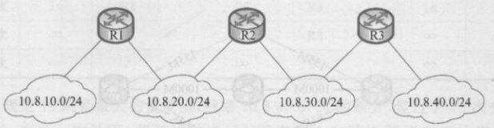
5.5路由选择协议 275
地址系列标识（AddressFamilyIdentifier，AFI）：用于IP网络时，AFI的值只能
是“2”
路由标记（RouteTag，RT）：用以标记这条路由的来源，可以是一个任意值，也可
以是一个自治系统的编号
网络地址：目的网络的网络地址。用在一些特殊的场景，也可以是主机地址，代
表目的网络的地址，比如，路由器用以追踪点到点网络中的某个特定接口；还可以是全
零的地址，表示这是一条默认路由，在分组无路可去时，作为最后可使用的那条路径
last resort
子网掩码：用以确定目的网络地址中的网络位，在RIPv1版本中，该字段为全零，
对应的目的网络地址使用A、B、C的自然网络地址。比如131.10.5.1对应的自然B类
网络地址是131.10.0.0。在RIPv2中，子网掩码确定了目的网络的大小。
下一跳：表示到达该自的网络的分组应转发去的下一跳地址，下一跳就是该路由
器更新时所选中的最优路径上的那个邻居
量度：到达指定目的网络的最优路径的量度（代价或开销）。
RIP的主要技术特点如下。
（1）采用了跳数作为链路量度（代价或开销）。跳数指的是：从本地到自的网络
的路径上所需要经过的路由器的台数
（2）一台RIP路由器周期性地与邻居交换天量信息，默认30s交换一次
（3）与邻居交换信息后，在邻居们发来的路径代价基础上加1，获得到自的网络的
路径代价，选取最短路径的那个邻居更新下一跳，选取相应的最短代价更新自己到目
的网络的代价；如果邻居给的矢量中，有不认识的目的网络（以前的矢量中没有），则发
现了新的网络，增加一条新的路由表项。
（4）路径代价的最大值是15跳，大于或等于16跳的目的网络则被认为不可达。
下面用一个例子说明RIP的工作原理。图5-77中有3台路由器R1、R2和R3，
连接了4个网络，R1和R2互为邻居，R2和R3互为邻居。如果路由刚刚启动，每台
路由器学习到各自的直连网络，R1的直连网络是10.8.10.0/24和10.8.20.0/24，R2的
直连网络是10.8.20.0/24和10.8.30.0/24，而R3的直连网络是10.8.30.0/24和
10.8.40.0/24。所以，此时3台路由器的路由表中都只有去往直连网络的直连路由：如
图5-77所示，直连路由的代价为0。
图5-77RIP的工作原理
接着，3台路由器上都正确地配置了RIP，并开始运作，进行了第1次信息的交
换，此时，它们只把各自的直连路由交换给了邻居。如表5-27所示，第1次交换之后
3台路由器都学习到了距离为1跳的目的网络，R1学习到了10.8.30.0/24，R2学习到
了10.8.10.0/24和10.8.40.0/24，R3学习到了10.8.20.0/24，如表5-27所示。

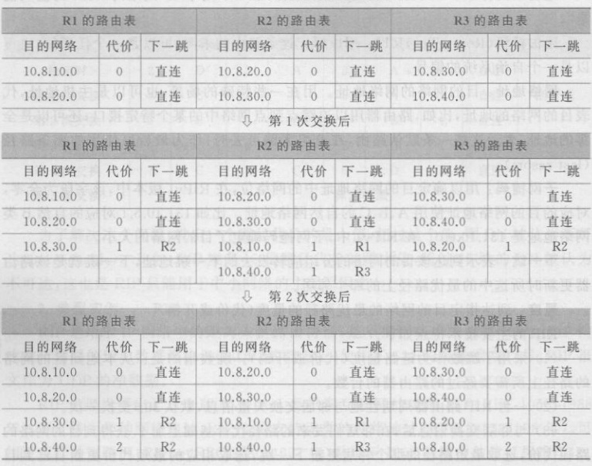
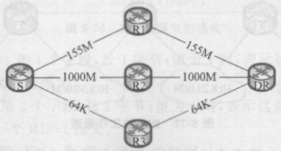
276第5章网络层
表5-273台路由器中的路由表变化
金点)摄制辰是批州
如最网59
第2次交换之后，各路由器学习到距离为2跳的目的网络，R1学习到了10.8.40.0/24，
R3学习到了10.8.40.0/24；可以推演，第n次交换之后，路由器可以学习到距离n跳
的目的网络，只是为了解决“计数到无穷”的问题，n最大取值15，当n=16时，对应的
目的网络被认为不可达。
虽然RIP因其简单性成为早期网络中主要的协议，但是RIP也具有不可回避的
缺陷。
（1）以跳数作为路径的量度，虽然计算简单，但有时候并不合理，如图5-78所示，从
左边的路由器到右边的路由器有3条平行链路，如果仅从跳数来看，3条链路是一样优
的，但事实上，3条链路的带宽完全不一样，1000M的链路显然优于其他两条链路
图5-78跳数作为量度的不合理性
（2）不能到达超过15跳的目的网络，超过15跳的目的网络被认为不可达，所以，
RIP只能用于中小型网络中
$说8.01非 18/0.01,8.01

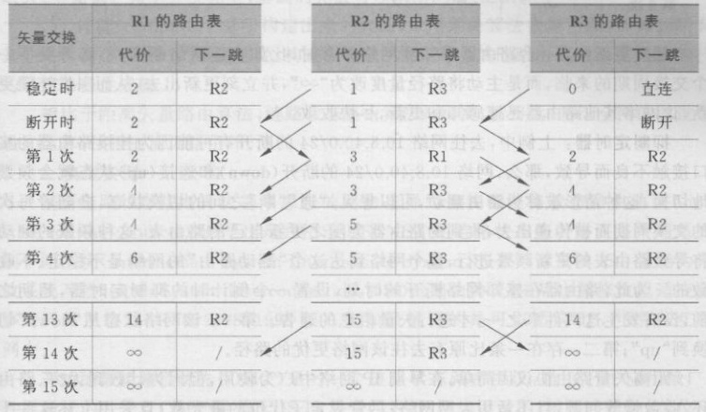
5.5路由选择协议 277
（3）收敛慢，稳定后的网络，如果某条链路发生故障，则重新收敛的时间比较长
最迟需要15次交换，才能感受到这个链路故障，这个过程可能导致路由环，积聚大量
的“幽灵”分组，严重的情况下，可能导致路由器因为无能力处理而崩溃。
这些缺陷，虽然也有一些应对的措施，但不能彻底解决问题，也许这就是RIP逐
渐被取代的原因。
3.距离矢量路由协议的问题
距离失量路由协议在运行时，可能产生“计数到无穷”问题，还会伴随”收敛慢”“路
由环”等问题
产生问题的根源在于运行距离天量路由协议的路由器，对邻居发来的消息不加甄
别地采纳，如果邻居发来的矢量信息碰巧是过时的、错误的，就可能带来上述问题
图5-77的例子，假设网络10.8.40.0/24从路由器R3突然断掉（可能路由器接口松
了），之后到来的下一个天量信息交换周期，路由器R3感受不到直连网络10.8.40.0/24，
但会从它的邻居R2处，获取去往10.8.40.0/24的代价，其实这个代价所对应的路径在
网络断开之后，已经失效，成为过时、错误的信息，但R3不知道，采纳了它。10.8.40.0/24
断开之后，每次的周期交换，路由器关于10.8.40.0/24网络的信息都得到了更新，只是
这些更新是基于错误的信息，从而引发了一连串的问题，表5-28展示了断开后，3台
路由器去往网络10.8.40.0/24的代价和路径的变化。
表5-283台路由器去往网络10.8.40.0/24的代价及路径的变化
RIP规定15跳是最大的量度值，网络10.8.40.0/24的断开，经过了15次交换，按
照默认30s交换一次计算，即经过约7min，图中的3台路由器才真正认识到网络
10.8.40.0/24断了。收敛的时间较长，为了加快收敛，可以采用带毒性逆转的水平分
割（splithorizonwithpoisonedreverse）、触发更新（triggeredupdate）、抑制定时器
（holddowntimer）等手段。下面仍然以图5-77的例子说明这几种解决收敛慢问题的
方法。陷宝
水平分割：从表5-29可以看到，路由器R1去往网络10.8.40.0/24的路径代价是

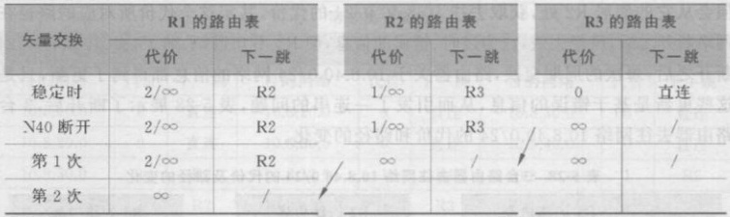
278第5章网络层
通过R2获得的，而R2又是通过R3获得的，当R3失去了直连网络10.8.40.0/24的消
息后，它和邻居R2进行周期性常规矢量信息交换，从R2处获得了10.8.40.0/24的路
径代价，实际上这个信息已经过时且错误，这个错误的信息还将随着一次次的交换，继
续扩散；并且在R2和R3之间形成了路由环。水平分割阻止一台路由器回传到某个
目的网络的路径代价，简单地将回传的路径代价设置为“”，可以让路由器尽快地了
解到真实的网络情况，尽快地收敛。
圄同他对付由
如表5-29所示，R1和R2采用了水平分割之后，内部的矢量信息维护了双份，一
份“”的路径代价，是专门为它的路径下游准备的，因为去往网络10.8.40.0/24的路
径代价是从其下游邻居处学习得来的，所以，不管什么时候，它交换给下游邻居关于网
络10.8.40.0/24的代价都是“”。所以，经过短短的两次交换，约1min，网络路由收
敛，都认识到了去往网络10.8.40.0/24的不可达。8.
表5-29采用了水平分割的重新收敛过程
触发更新：当一台路由器感知到网络异常时,比如直连网络断开,不必等到下一
个交换周期的来临，而是主动将路径量度改为“”，并立刻更新出去，从而引发连锁更
新，让网络其他路由器迅速感知和更新，尽快收敛
抑制定时器：上例中，去往网络10.8.40.0/24的断开有可能因为挂接路由器的接
口接触不良而导致，那么，网络10.8.40.0/24的断开（down）和连接（up）状态就会频繁
地切换，这种情形被称为路由翻动，可以想见，“通”“断”之间的切换状态，会随着每次
的交换周期而被传递出去，收到的路由器会随之更新自己的路由表，这种频繁的翻动
将导致路由表的更新频繁进行，整个网络到达这个“翻动路由”的网络是不稳定、不收
敛的。为此，路由器在感知网络断开的时刻，设置一个倒计时的抑制定时器，超期之
前，没有发生这两件事之一，才进行矢量信息的通告。第一：该网络状态从“down”切
换到“up”；第二：存在一条比原有去往该网络更优的路径。
距离矢量路由协议因简单，在早期IP网络中广为使用，但因为计数到无穷、路由
环、收敛慢等问题，且不适用大型网络；尽管规定了代价的最大数，且采用上述这些手
段，一定程度提高了收敛的速度，但并没有彻底解决问题。所以，距离矢量路由协议逐
渐让位于另一类路由选择协 OE A爆
团的烩始下袖12\0.08.01
5.5.3链路状态路由协议
距离失量路由协议的问题根源在于相信邻居交换来的过时的、错误的信息；只能
站在邻居的肩上去了解和认识网络，一旦邻居传来的信息不可靠，基于此的更新也就
1850.01.8,01 襟网非去19器

5.5路由选择协议 279
链路状态路由协议力图从根源上消除距离矢量路由协议的问题，力图构建全网的
图，基于全网图去认知网络。
1.链路状态路由算法的基本思想
链路状态路由（linkstaterouting）算法不是简单地根据邻居的信息更新自己的路
由信息，而是试图了解全网拓扑，在全网拓扑图的基础上，通过运算，找到以自己为根
到达所有其他路由器（或网络）的最短路径生成树。链路状态路由的工作原理如下。
（1）发现邻居：每台路由器都会了解周边每个邻居，比如，主动广播Hello报文，
宣告自己的存在：通过邻居们的回应Hello报文，了解自己有几个邻居，邻居的名字是
什么等信息
（2）设置（set）链路：每个邻居都试图了解自己和邻居之间的链路状况，并为这条
链路设置量度、代价和开销。
（3）构造（construct）LSA：每台路由器根据自己侦测到的周边链路状态，包含邻
居（们）以及到邻居的量度等信息，绘制一个小地图，即构造一个链路状态公告（Link
StateAdvertisement，LSA），其中，包含所有的邻居信息及到邻居的链路和链路上的
量度。
（4）分发（distribute）LSA：每台路由器的LSA被分发给所有其他的路由器，反
过来看，每台路由器都会收到所有其他路由器分发的小地图（它们自己的LSA），用收
到的“小地图”，构建一张大图。LSA的分发必须是完全的，否则构建出来的大图就有
缺失、不完整。为了分发完全,基础的算法可以采用广播、泛洪。
（5）计算（compute）：基于构建出来的大图，采用某种算法去遍历图，计算到所有
其他路由器（或网络）的最优路径，构建以自己为根，到达其他路由器的最优路径为枝
的最短路径生成树。
相比于距离矢量路由算法，链路状态路由算法站得高、看得远，基于全网的图进行
最优运算,从根上消灭路由环。限齡
2.典型实例——OSPF
口
基于链路状态路由算法基本思想的路由选择协议统称链路状态路由协议（link
stateroutingprotocol），最早出现并用于DECNET的链路状态路由协议是中间系统
到中间系统（IntermediateSystem-IntermediateSystem，IS-IS），后来被ISO采纳为开
放系统互连（OpenSystemInterconnection，OSI）的路由协议，随后也被修改以适应更
多的网络层协议（RFC2328，1998年），比如最重要的是可以适应IP，可用在互联
网中。
开放的最短路径优先（OSPF）是另一个链路状态路由协议，是IGP中应用最广
性能最优的一个。OSPF是基于IS-IS且专门为IP网络设计的；被很多机构、单位广
泛使用，而IS-IS常被一些ISP所使用
总之，OSPF和IS-IS同属于链路状态路由协议，两者的工作原理类似，最大的不
同是，IS-IS除了支持IP之外，还支持IPX、AppleTalk等其他网络层协议。大多数生
产厂商都在自己生产的路由器上实现了OSPF和IS-IS。下面主要介绍组织结构内部
网络使用最多的OSPF( RFC 2328.1998年)。
OSPF的技术特点主要如下。
开放性：就像它的名字“开放”，相对于其他私有路由选择协议，OSPF是开放的，

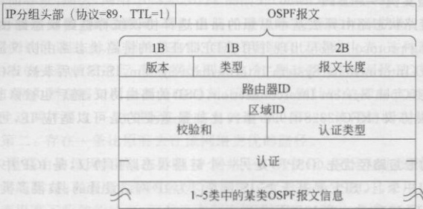
280
任何厂商都可以实现它，几乎所有厂商的路由器都实现了OSPF。
安全性：OSPFv2使用认证，与受信任的路由器交换路由信息，防止恶意入侵者
注人不正确的路由信息；OSPFv3则依托IPv6本身的安全提供安全保证
无类别：现代互联网因为CIDR路由汇聚、VLSM子网划分等技术的广泛使用
最早的A、B、C类早已被打破，OSPF可以支持大大小小不同规模的网络，是无类的现
代路由选择协议。出
量度合理：OSPF采用了带宽作为量度，更加合乎传输分组的性能表现，但是量
度值是代价、开销，越小越好，所以，采用带宽作为路径的量度，实际上用的是带宽的倒
数，比如，常用的是10/带宽
层次性：互联网由十几万个大大小小的AS构成，有些AS非常大，所以，OSPF
允许分区域运行，在AS内分割若干区域，每个区域内运行OSPF，区域间通过区域边
界路由器（AreaBorderRouter，ABR）交换区域间路由信息
收敛快：OSPF专门设计了一种报文，称为链路状态更新（LinkStateUpdate，
LSU），当有网络事件发生时，感知到的路由器用LSU封装这个事件或变化，告知其他
路由器，接收到LSU的路由器，据此重构图并重新计算；这种机制称为触发更新。
无路由环：每台路由器构造的LSA都标记了生成者，也就是路由的源头，每台路
由器的计算都是对图的遍历，因此，OSPF计算的结果是一棵以自己为根，到达其他路
由器或网络的最优路径为枝的生成树，基本从根上避免了路由环。
OSPF的这些特点，让它几乎垄断了IGP,成为IGP中的主流路由选择协议。天效
3.OSPF运行的5种报文
OSPF直接构建在原始的IP基础上，而不是构建在传输层之上。所以，OSPF报
文是作为IP分组的净数据而封装的。封装了OSPF报文的IP分组头部的协议字段
值为“89”，如图5-79所示；TTL字段值为“1”，意味着OSPF报文仅发给邻居，虚连接
上发送的OSPF报文除外，稍后，会讲到虚连接的作用
甜范盡可次
强的
楚蒸间車圓
臉帮菜
豪网苗寄
中國
比D,看外餐旺 I购
拾园盈柒邮
镇明S
图5-79OSPFv2报文的格式
OSPF报文包括头部和报文信息两部分，报文信息和长度因报文的种类不同而不
同，5种类型由头部的类型字段指定，OSPF报文头部包括了如下8个字段。品商
版本：第1个字段，长1字节，IPv4网络中用的版本是OSPFv2，该字段值为“2”
SPFv3,两者的运作基本机制是一样的。

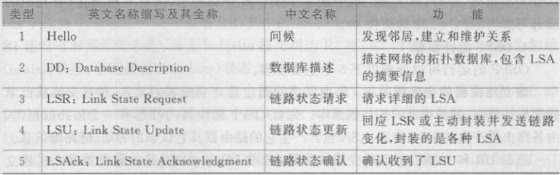
5.5路由选择协议 281
类型：第2个字段，长1字节，表明了该OSPF报文的类型，一共定义了5个值
分别代表了5种报文，如表5-30所示。
表5-30OSPF的5种报文
表5-30列出了这5种报文的中文名称、英文名称缩写及其全称、功能。其中的数
据库描述（DatabaseDiscription，DD）报文，用于封装LSA的摘要信息。每台OSPF
路由器内部都有一个拓扑数据库，由所有OSPF路由器产生的LSA构成，而LSA封
装的是每台路由器感知到的周边邻居、链路等网络状况，信息量较大。当两台路由器
交换两路状态信息时，如果交换全部的LSA，将带来大量的带宽消耗和时延，如果双
方都有大量相同的LSA（比如运行稳定之后的两台路由器），这种交互将带来极大的
浪费，DD报文封装的不是全部的LSA信息，而只是LSA的摘要信息，它的数据量只
是全部LSA中的一小部分，所以，双方交换DD报文，就可以相互了解对方的拓扑数
据库，但节约了大部分的带宽开销
报文长度（packetlength）：第3个字段，长2字节，表示包括OSPF头部在内的整
个 OSPF 报文的长度,以字节为单位。
路由器ID（routerID）：第4个字段，长4字节，标识该OSPF报文的来源，与路由
器接口的IP地址直接关联
区域ID（areaID）：第5个字段，长4字节，标识该OSPF报文所属的区域。所有
OSPF报文都与某个区域关联，且只传输一跳，通过虚连接传输的OSPF报文的区域
ID值为“0.0.0.0”，是骨干区域的区域ID
校验和：第6个字段，长2字节，采用标准的16位互联网校验和计算，校验内容
包括头部在内的整个OSPF报文，但是8字节长的“认证”字段的内容排除在外，不参
与校验。如果校验内容不是16位的整数倍，以“0”补齐。有些认证类型的OSPF报
文，可以省略校验和。
认证类型（authenticationtype）：第7个字段，长2字节，表示该OSPF报文采用
的认证类型。定义了三类：值为“o”，表示空认证（nullauthentication），此种情况下
8字节的认证内容不限，但是必须参与校验。值为“1”，表示简单口令（simplepassword）
认证，路由器配置相同的简单口令，每个OSPF分组携带明文口令，以防止不被允许的
路由器加人路由域，显然，这种认证类型的安全过于“简单”。值为“2”，表示密码学认
证（cryptographicauthentication），每台路由器上配置共享的密钥，每个OSPF分组基
于共享密钥和分组内容生成“摘要”（digest），并追加到分组内，接收方采用同样的方
法计算摘要，并与收到的分组中的摘要进行比对，如果相同，则认为该分组是可信

